

F.A.F酒店预订系统

详细设计文档



2016-10-29

NJU F.A.F 万年杰 田原 曾虎双 陆茹茹

V0.0

**更新历史 3**

**1. 引言 4**

**1.1 编制目的** 4

**1.2 词汇表 4**

**1.3 参考资料 4**

**2. 产品概述 4**

**3. 体系结构设计概述 4**

**4. 结构视角 4**

**4.1 业务逻辑层的分解 4**

**4.1.1 userbl模块** 4

4.1.1.1 LoginAndSignUp 4

4.1.1.2 ModifyClientInfo 6

4.1.1.3 SignVip 7

4.1.1.4 QueryClientCreditRecord 9

4.1.1.5 AddCreditValue 10

4.1.1.6 ManageUserInfo 11

**4.1.2 orderbl模块 13**

4.1.2.1 BrowseHotelOrder 13

4.1.2.2 BrowseUserOrder 14

4.1.2.3 CreateNewOrder 16

4.1.2.4 GetOrderDone 17

4.1.2.5 CheckAbnormalOrder 19

4.1.2.6 WithDrawOrder 20

**4.1.3 hotelbl模块 22**

4.1.3.1 QueryHotel 22

4.1.3.2 SearchHotel 23

4.1.3.3 CheckOrderedHotel 24

4.1.3.4 CommentOnHotel 26

4.1.3.5 ImportNewRoom 27

4.1.3.6 MaintainHotelBasicInfo 28

4.1.3.7 ManageHotelInfo 29

**4.1.4 roombl模块 30**

4.1.4.1 BrowseSpareRoom 30

4.1.4.2 UpdateCheckIn 32

4.1.4.3 UpdateCheckOut 34

**4.1.5 strategybl模块 36**

4.1.5.1 UpdateStrategy 36

**5. 依赖视角 39**

**更新历史**

|  |  |  |  |
| --- | --- | --- | --- |
| **更新人员** | **日期** | **变更原因** | **版本号** |
| **陆茹茹** | **2016.10.29** | **草稿** | **V0.0** |
|  |  |  |  |
|  |  |  |  |
|  |  |  |  |
|  |  |  |  |
|  |  |  |  |

1. **引言**
   1. **编制目的**

本报告详细完成对酒店预订系统的详细设计，达到指导后续软件构造的目的，同时实现和测试人员及用户的沟通。

本报告面向开发人员、测试人员及最终用户而编写，是了解系统的导航。

* 1. **词汇表**

|  |  |  |
| --- | --- | --- |
| 词汇名称 | 词汇含义 | 备注 |
|  |  |  |

* 1. **参考资料**

参考酒店预订系统用例文档和体系结构文档。

1. **产品概述**

参考酒店预订系统用例文档和软件需求规格说明文档中对产品的概括描述。

1. **体系结构设计概述**

参考酒店预订系统体系结构文档中对体系结构设计的概述。

1. **结构视角**
   1. **业务逻辑层的分解**
      1. **userbl模块**
         1. **LoginAndSignUp**

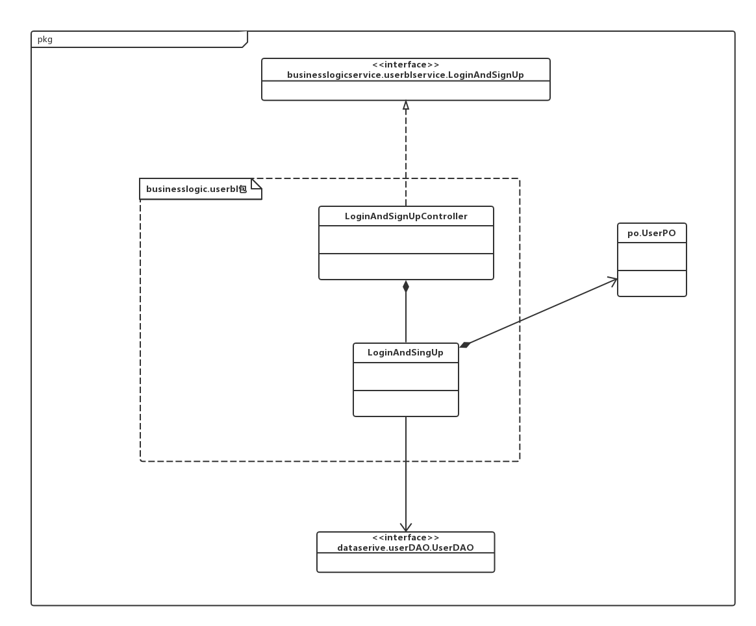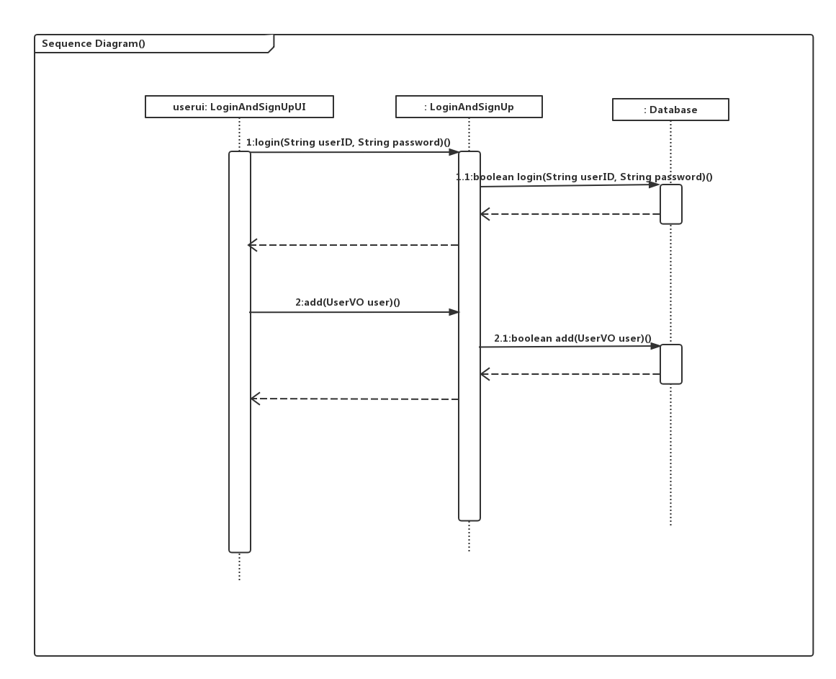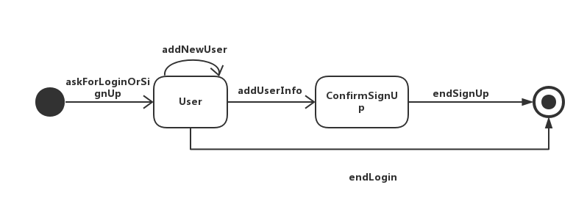

* + - 1. **ModifyClientInfo**

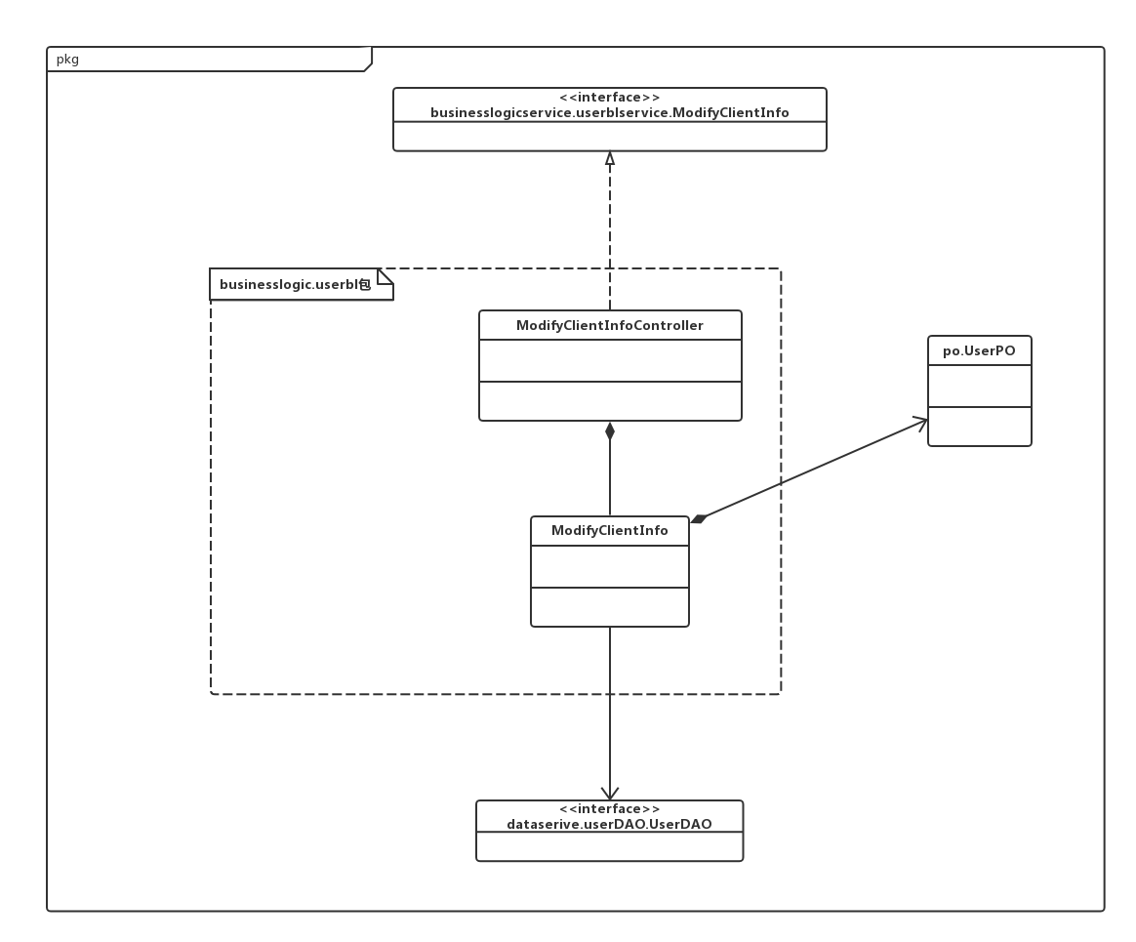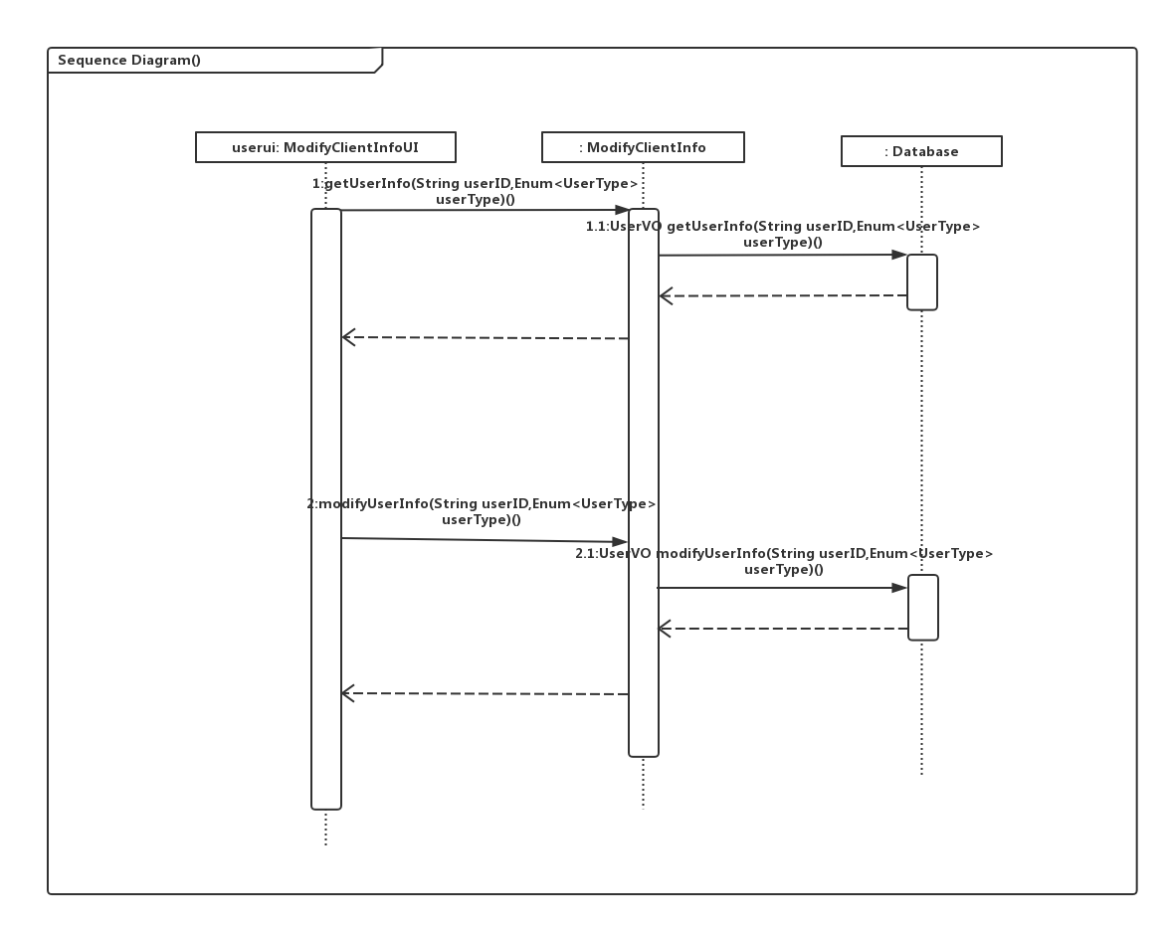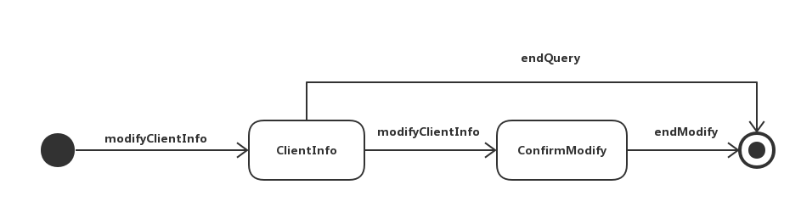

* + - 1. **SignVip**

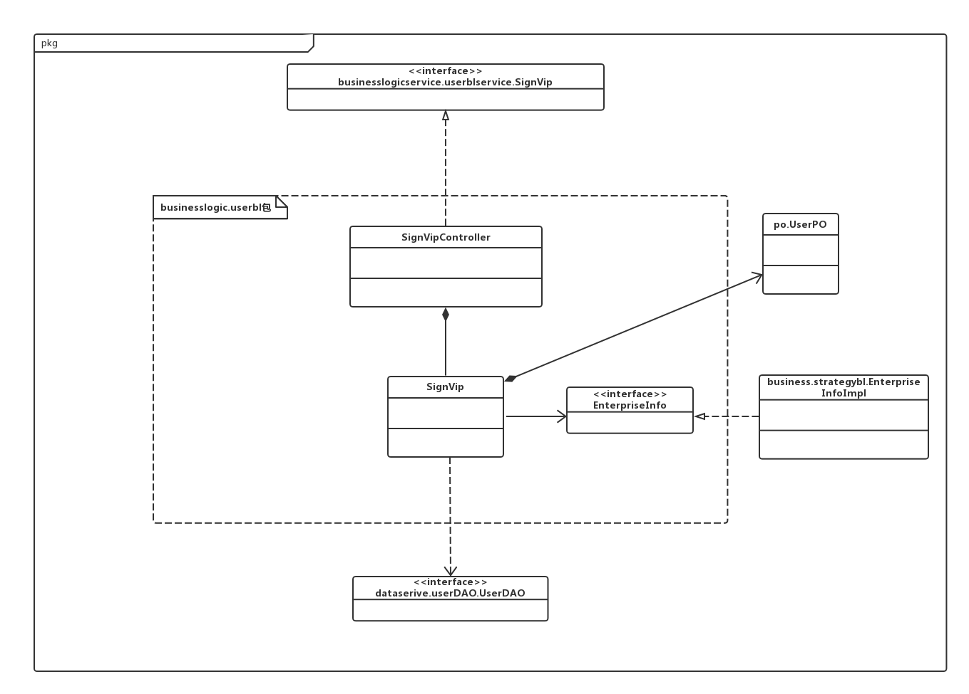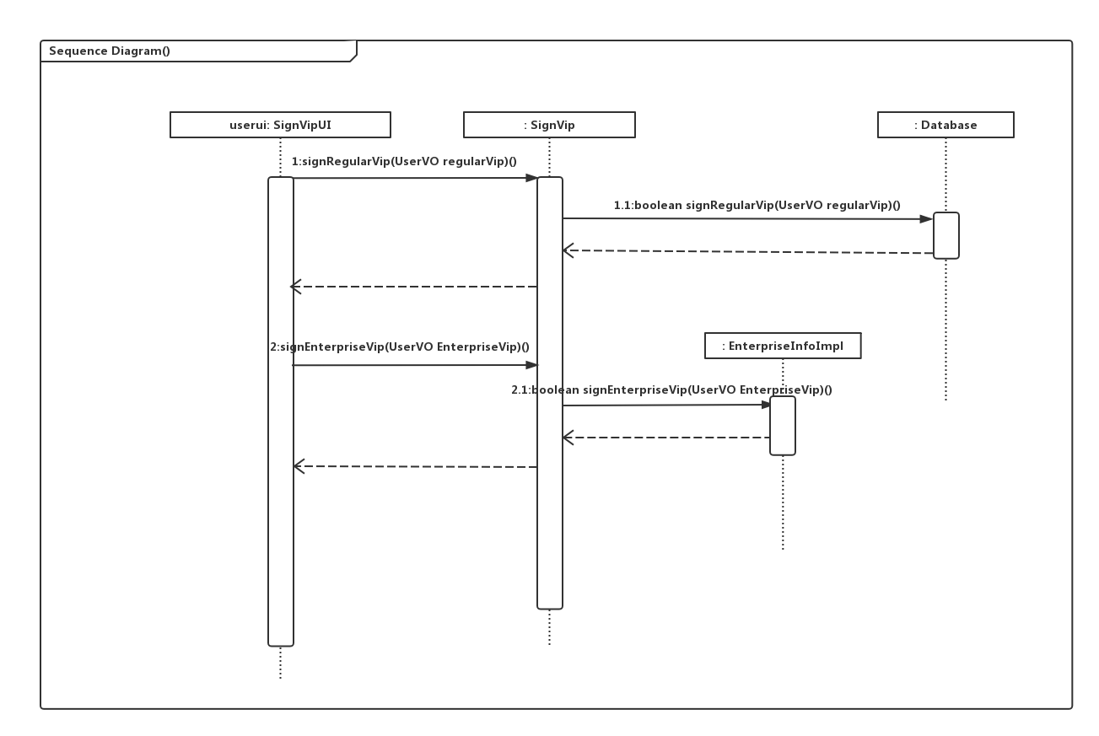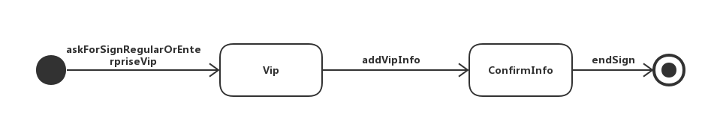

* + - 1. **QueryClientCreditRecord**

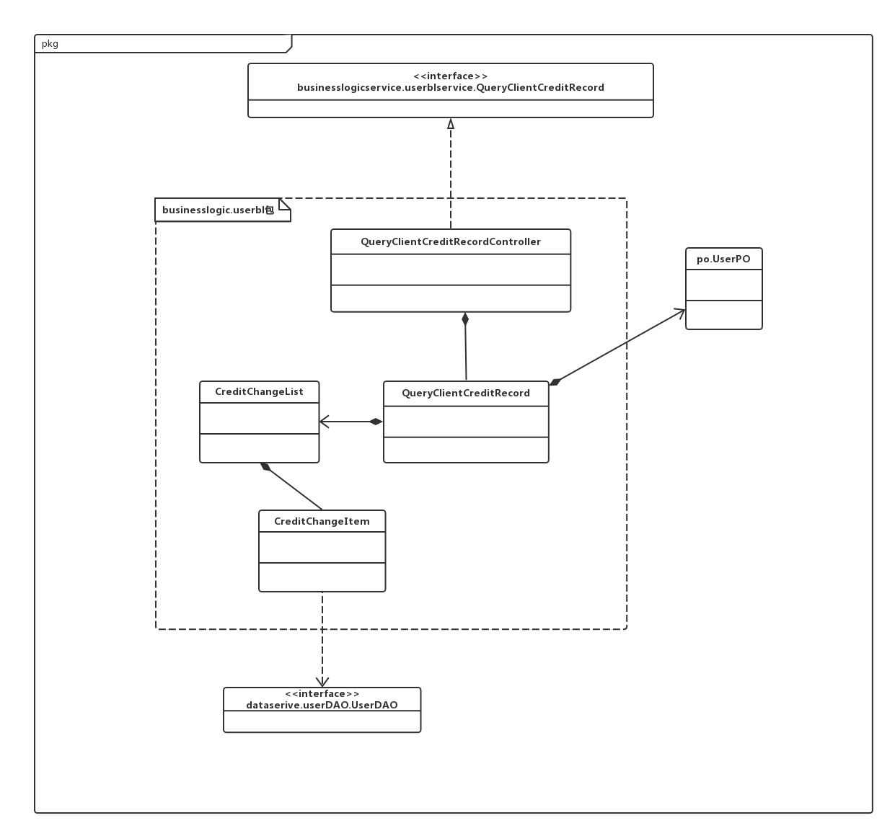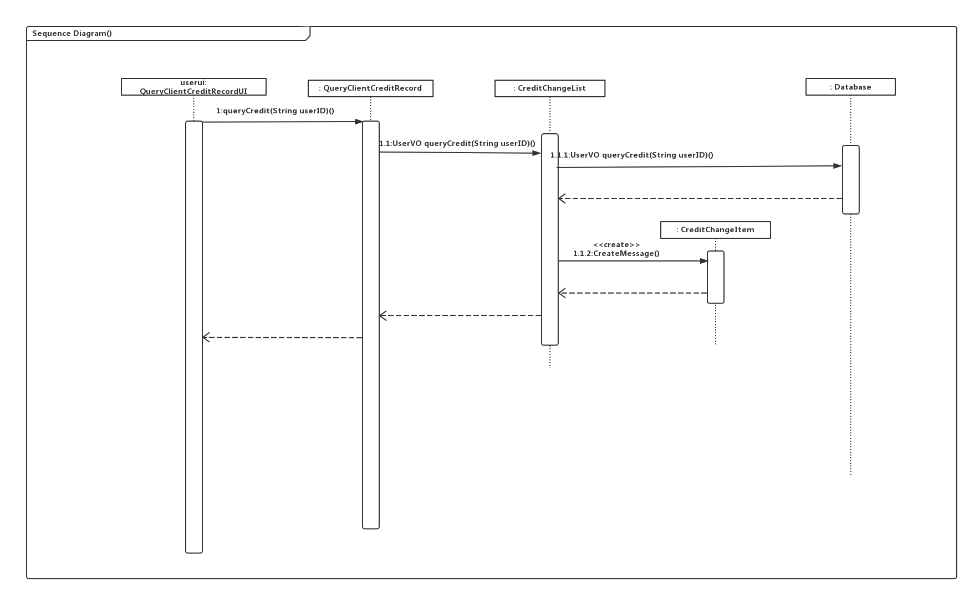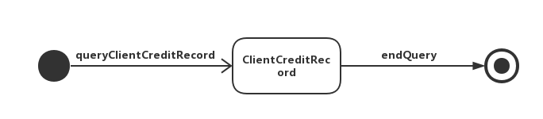

* + - 1. **AddCreditValue**

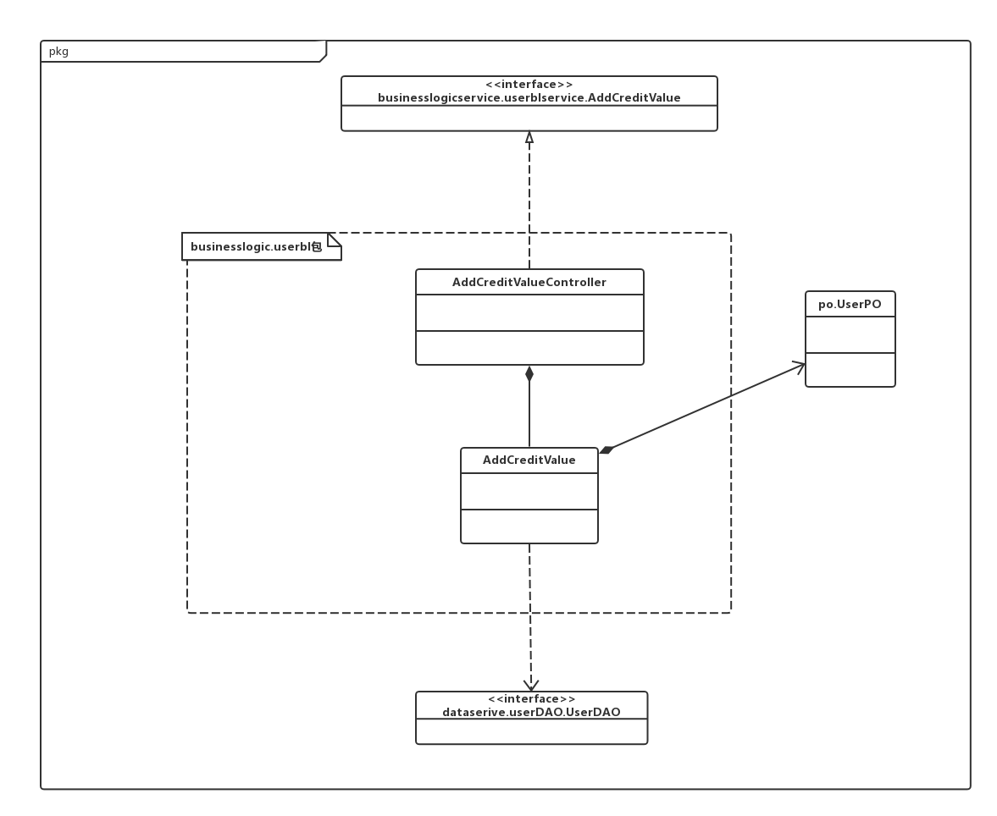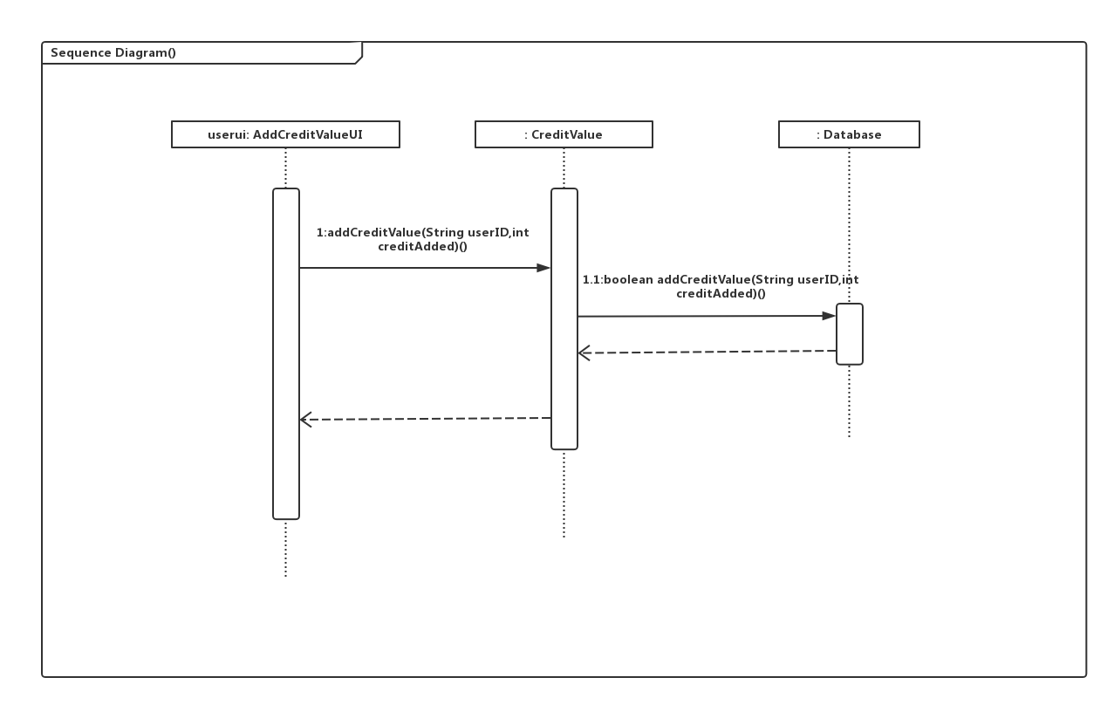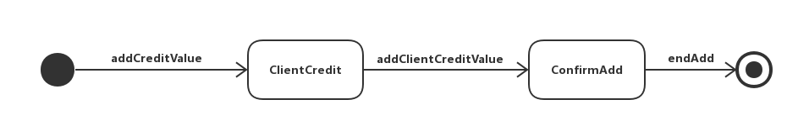

* + - 1. **ManageUserInfo**

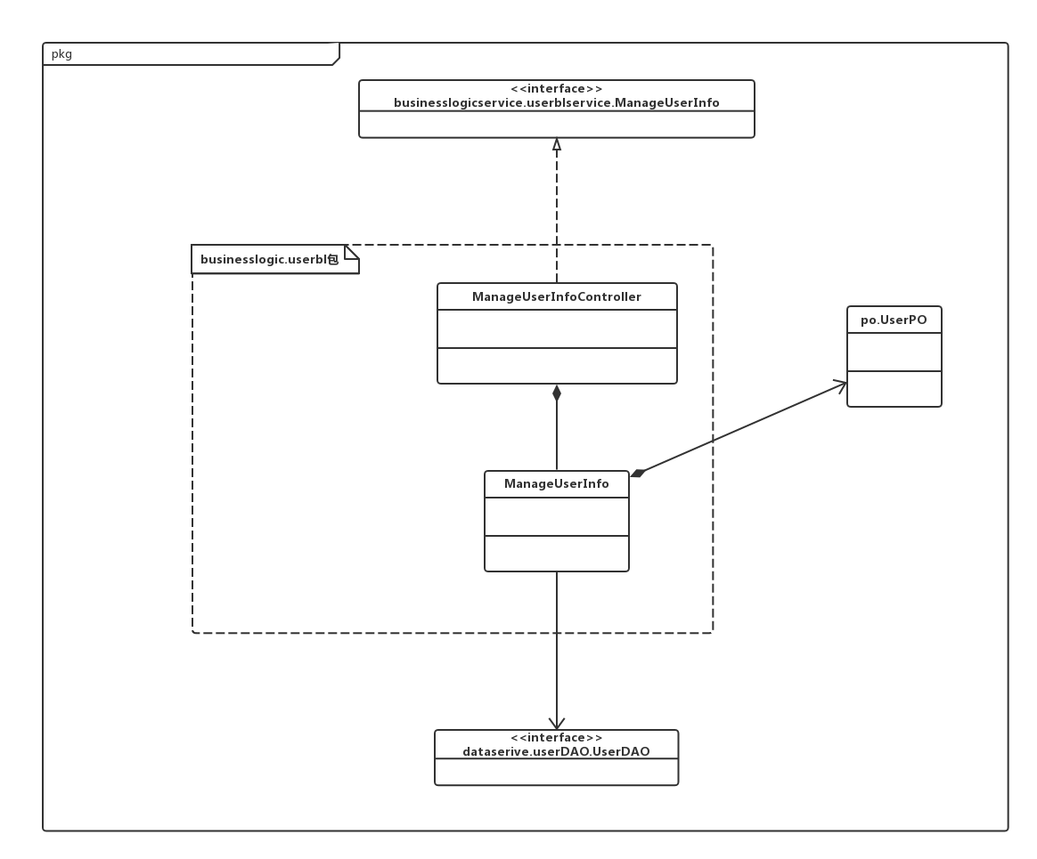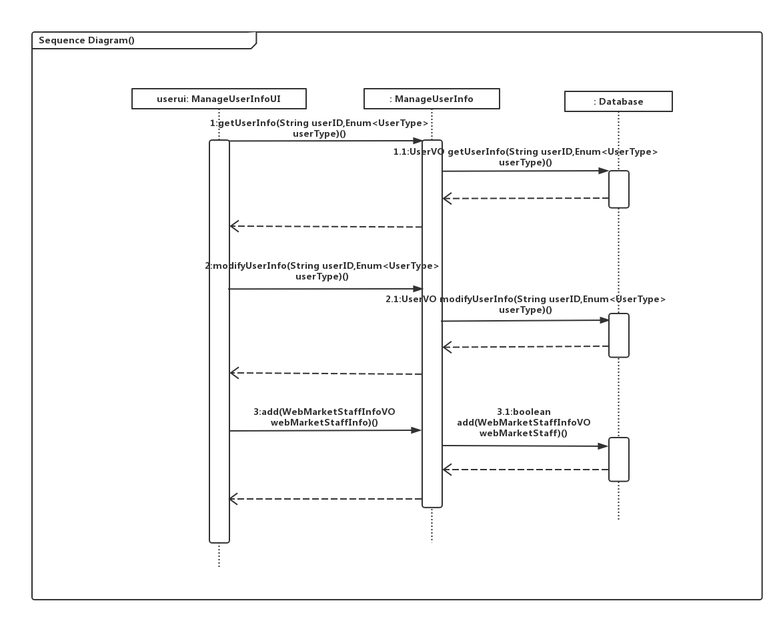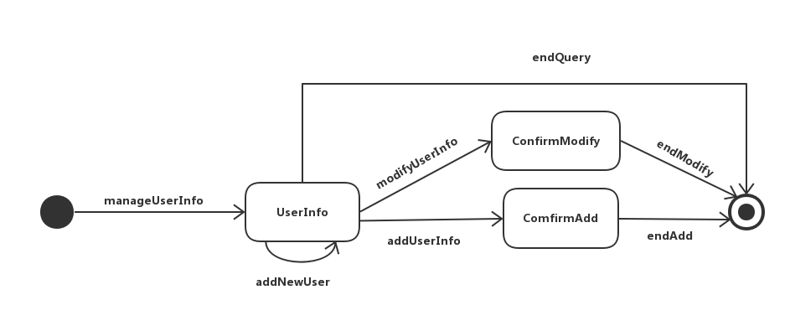

* + 1. **orderbl模块**
       1. **BrowseHotelOrder**

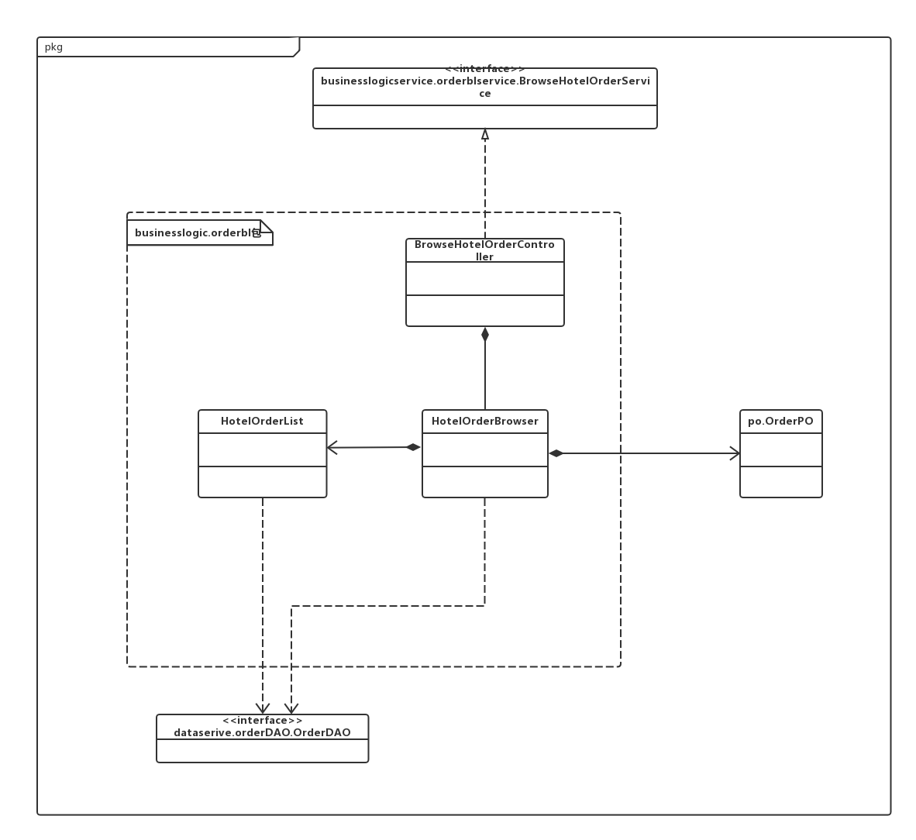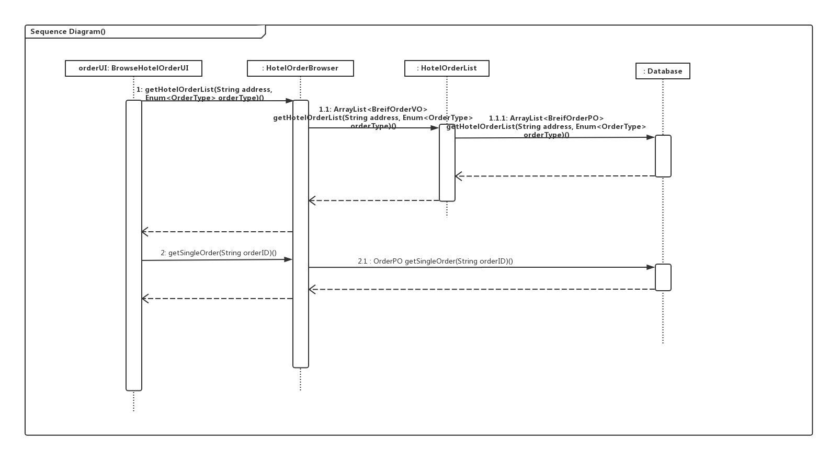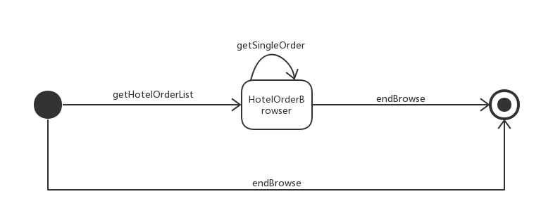

* + - 1. **BrowseUserOrder**

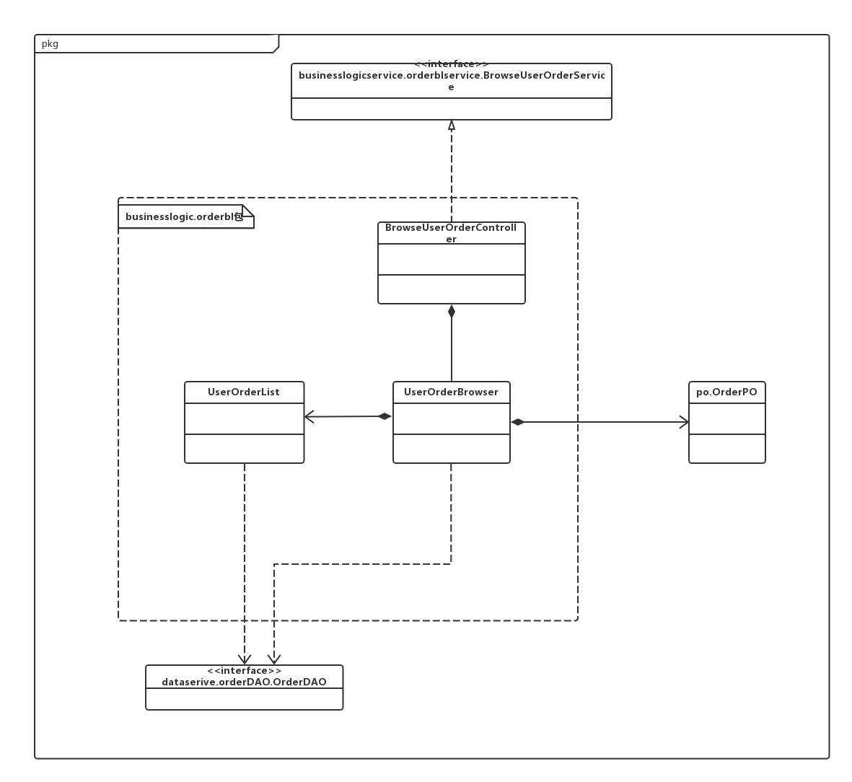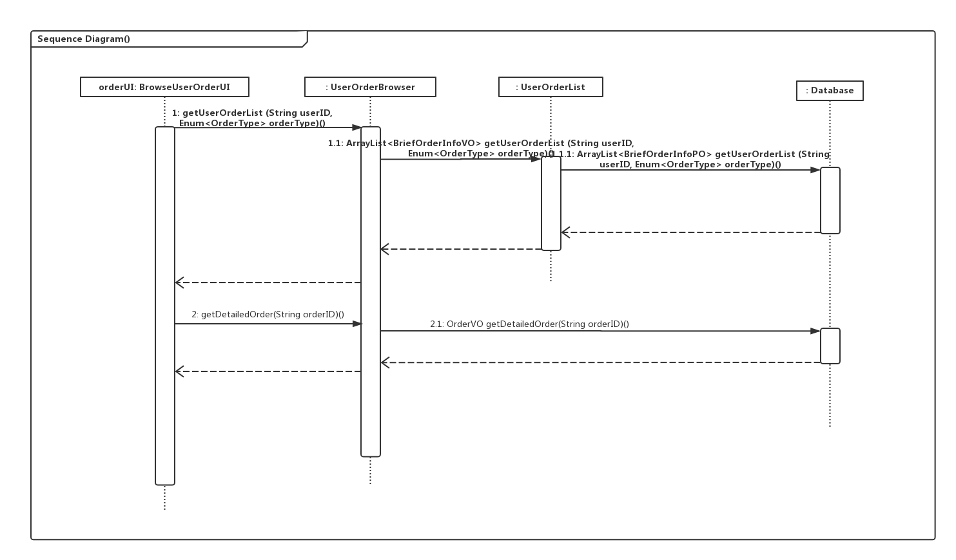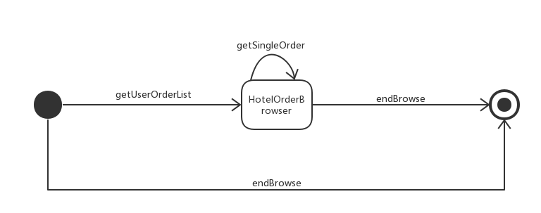

* + - 1. **CreateNewOrder**

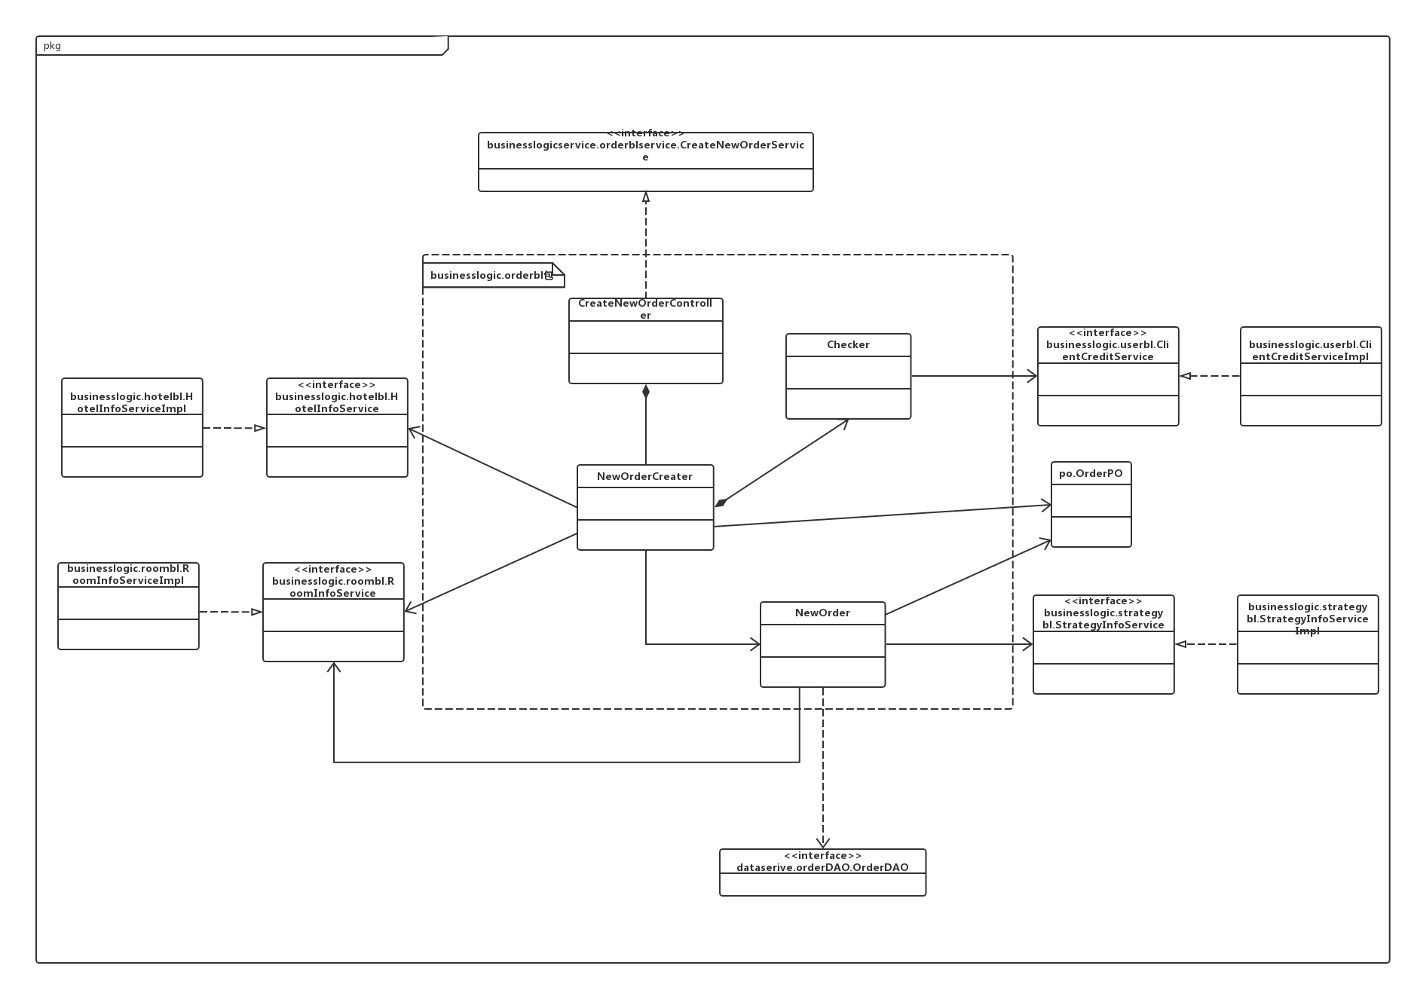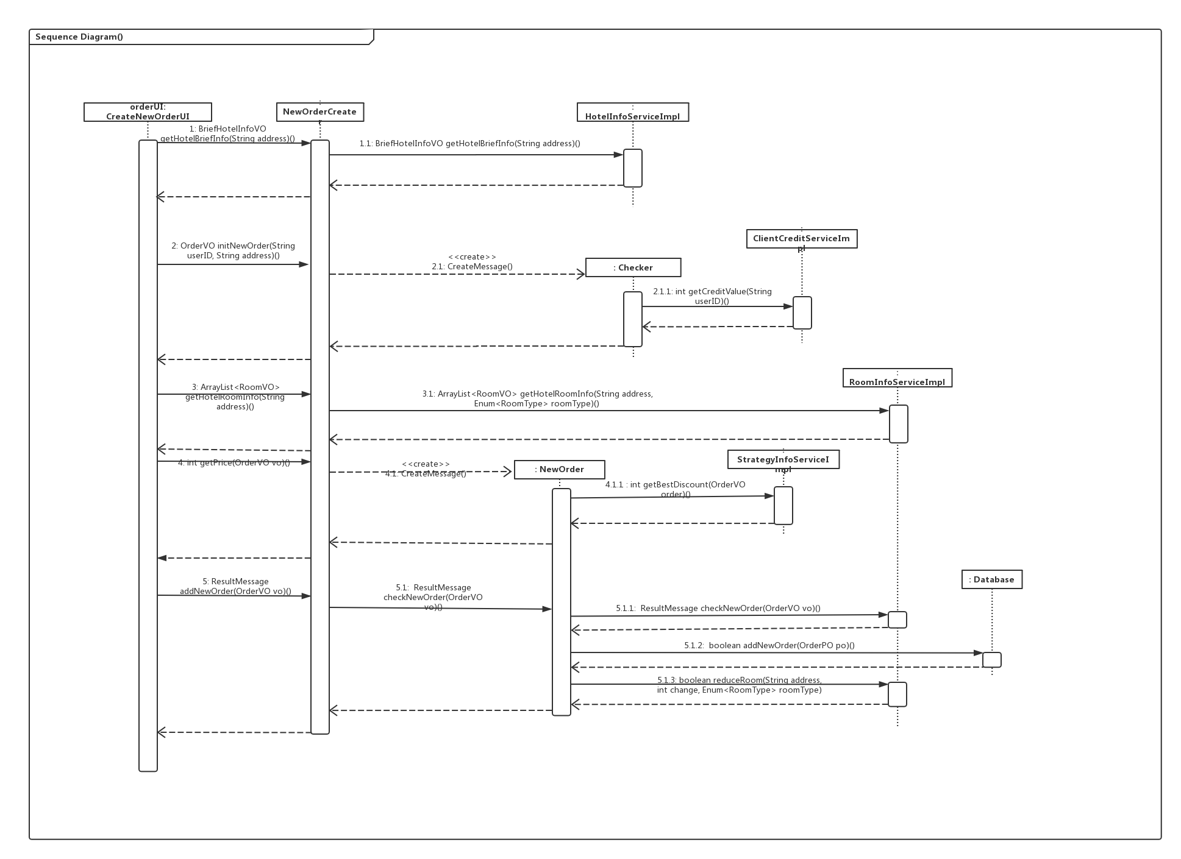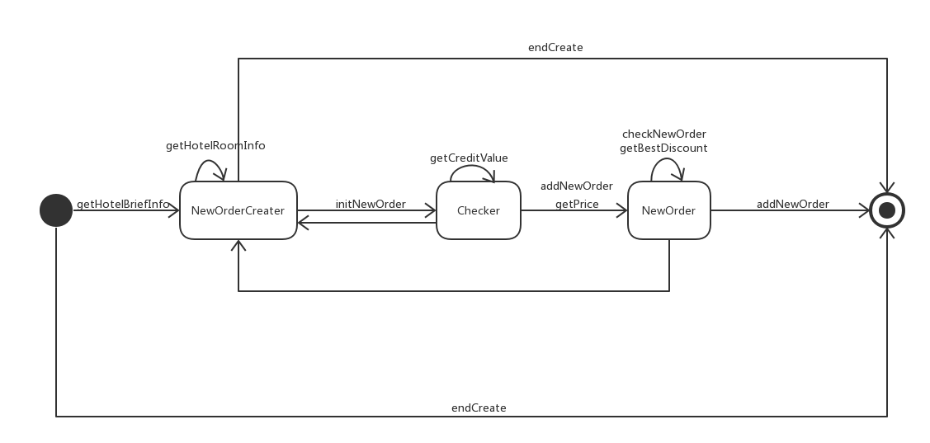

* + - 1. **GetOrderDone**

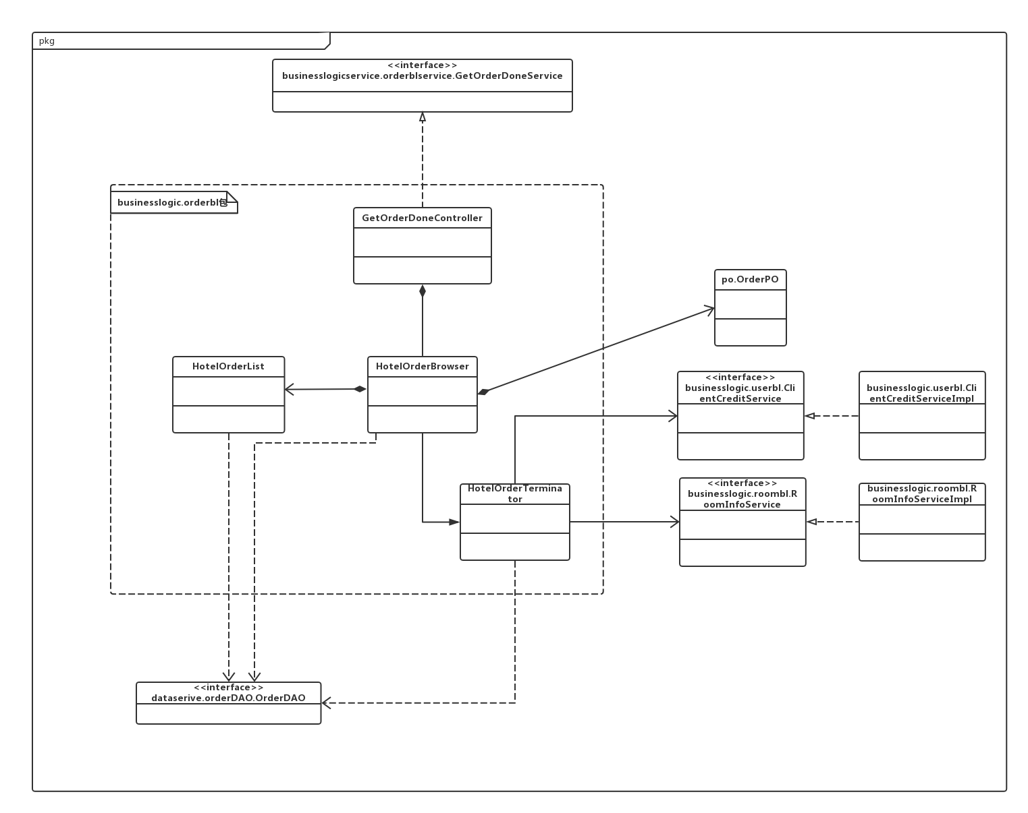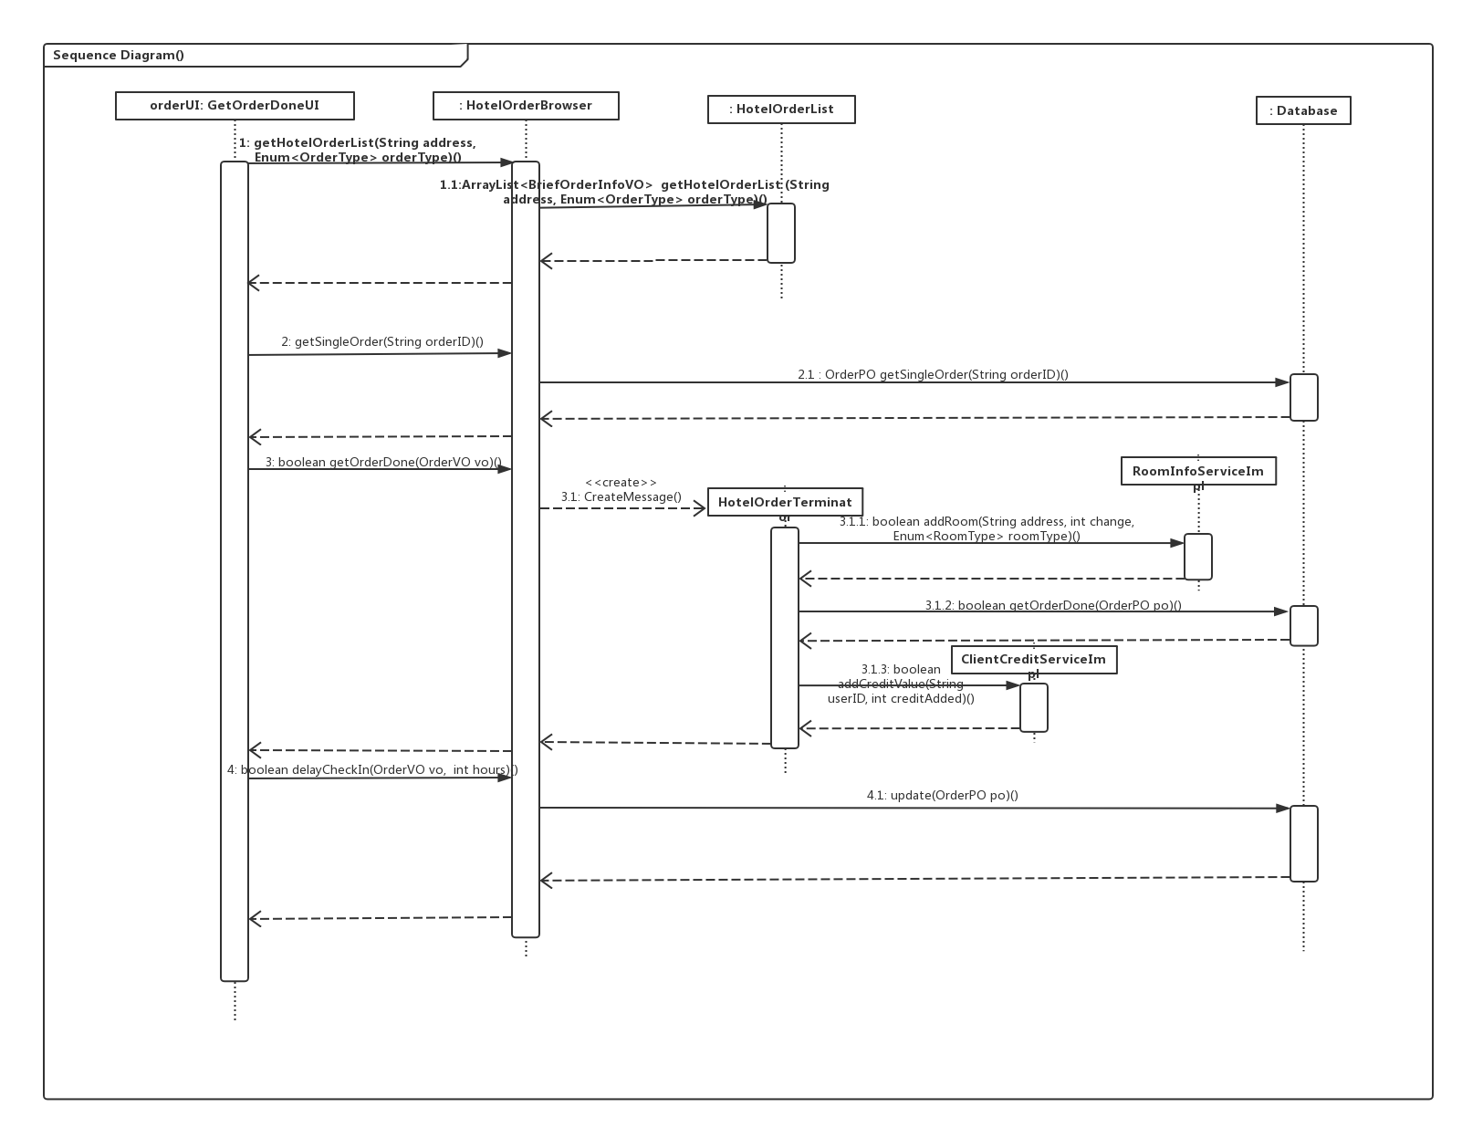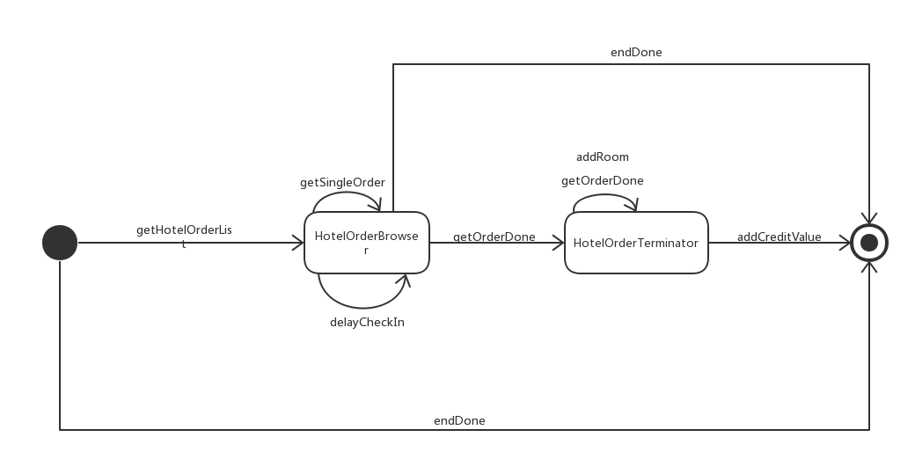

* + - 1. **CheckAbnormalOrder**

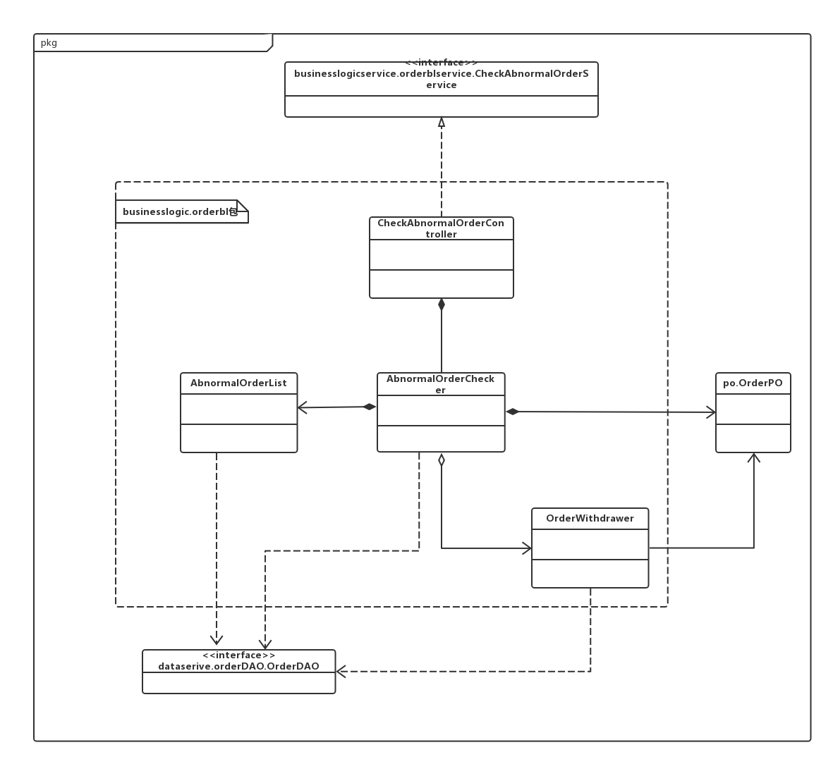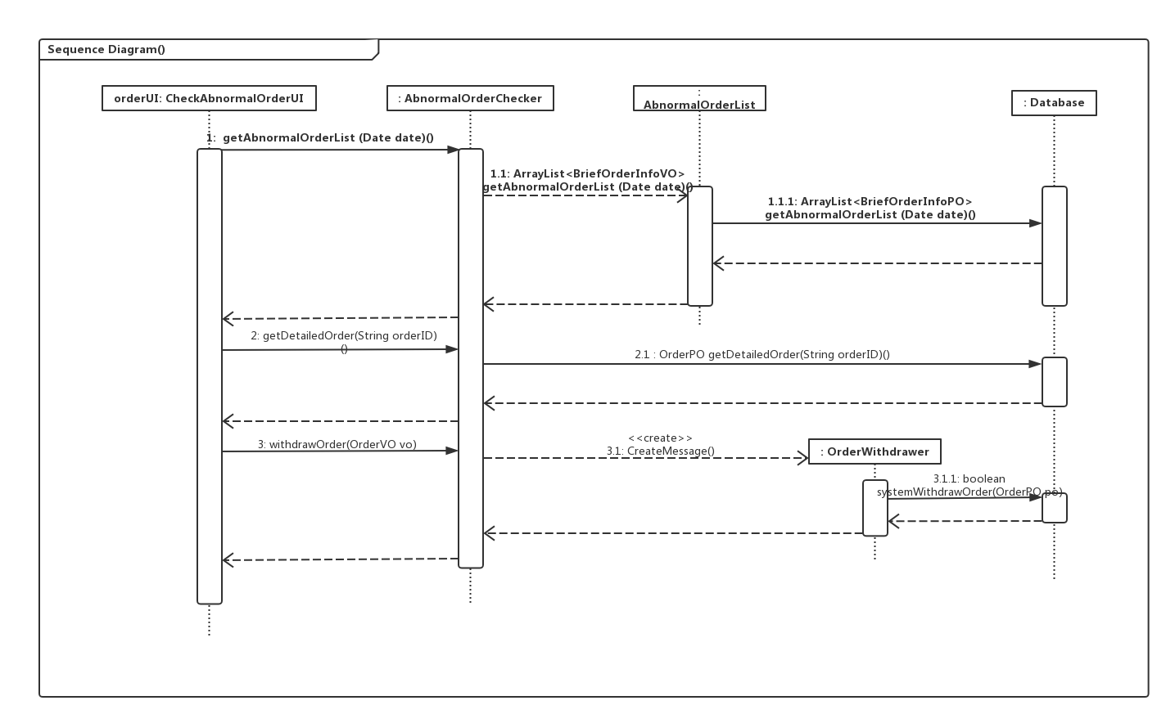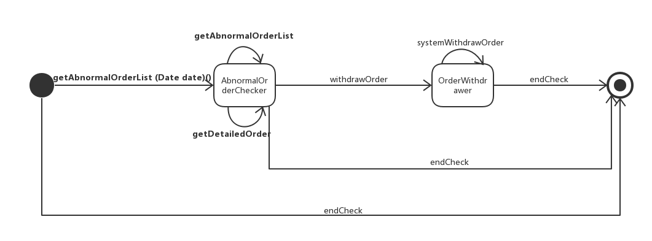

* + - 1. **WithDrawOrder**

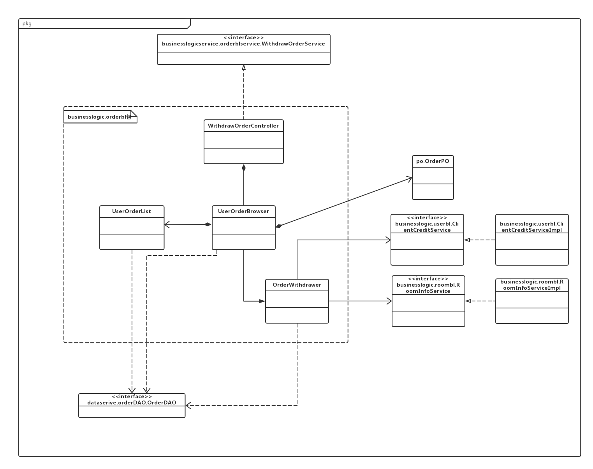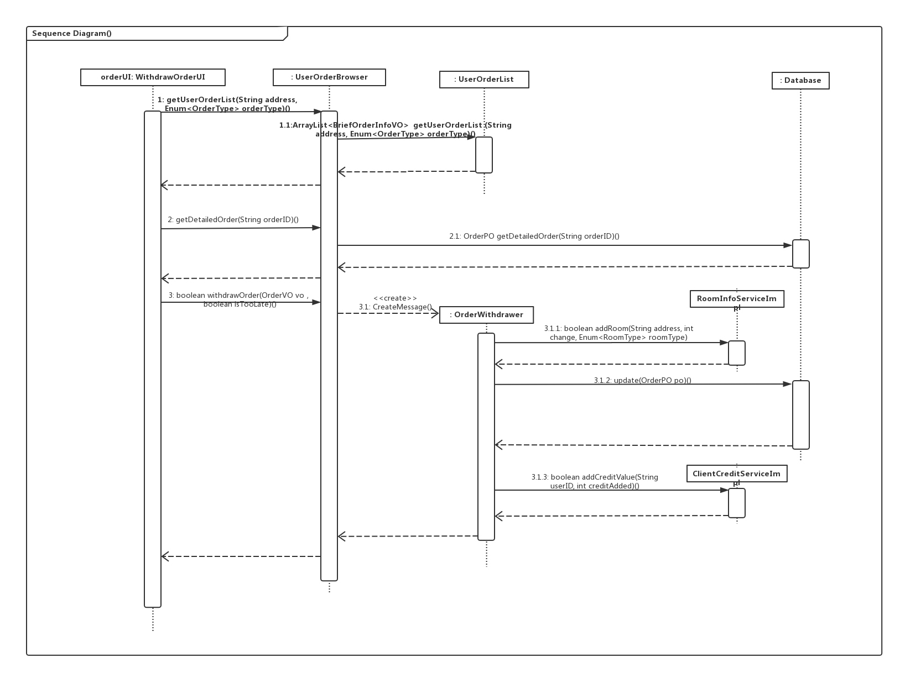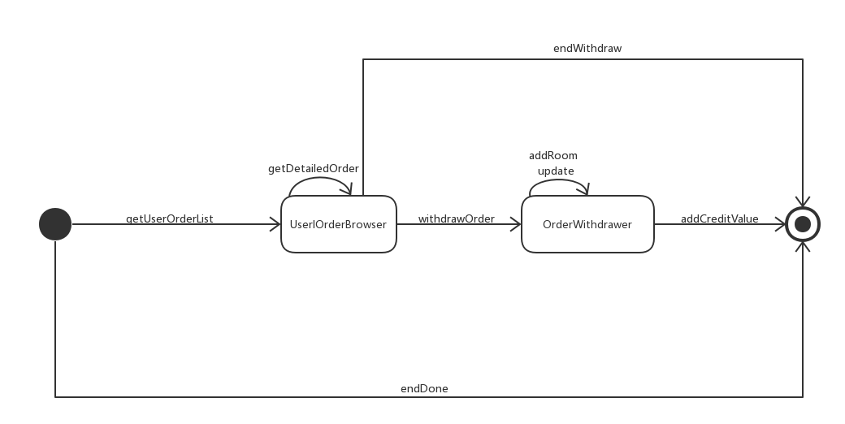

* + 1. **hotelbl模块**
       1. **QueryHotel**

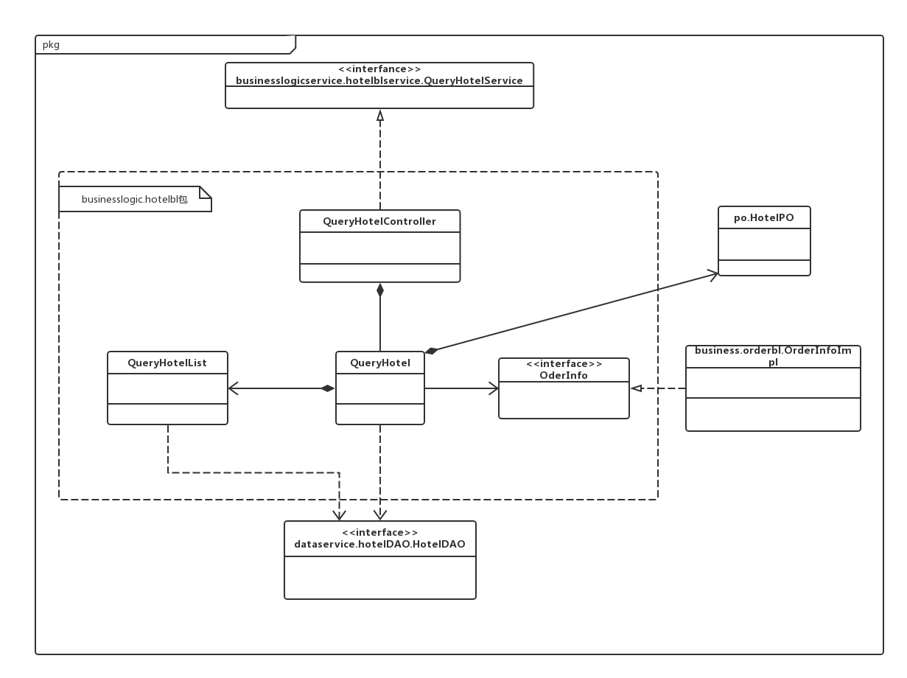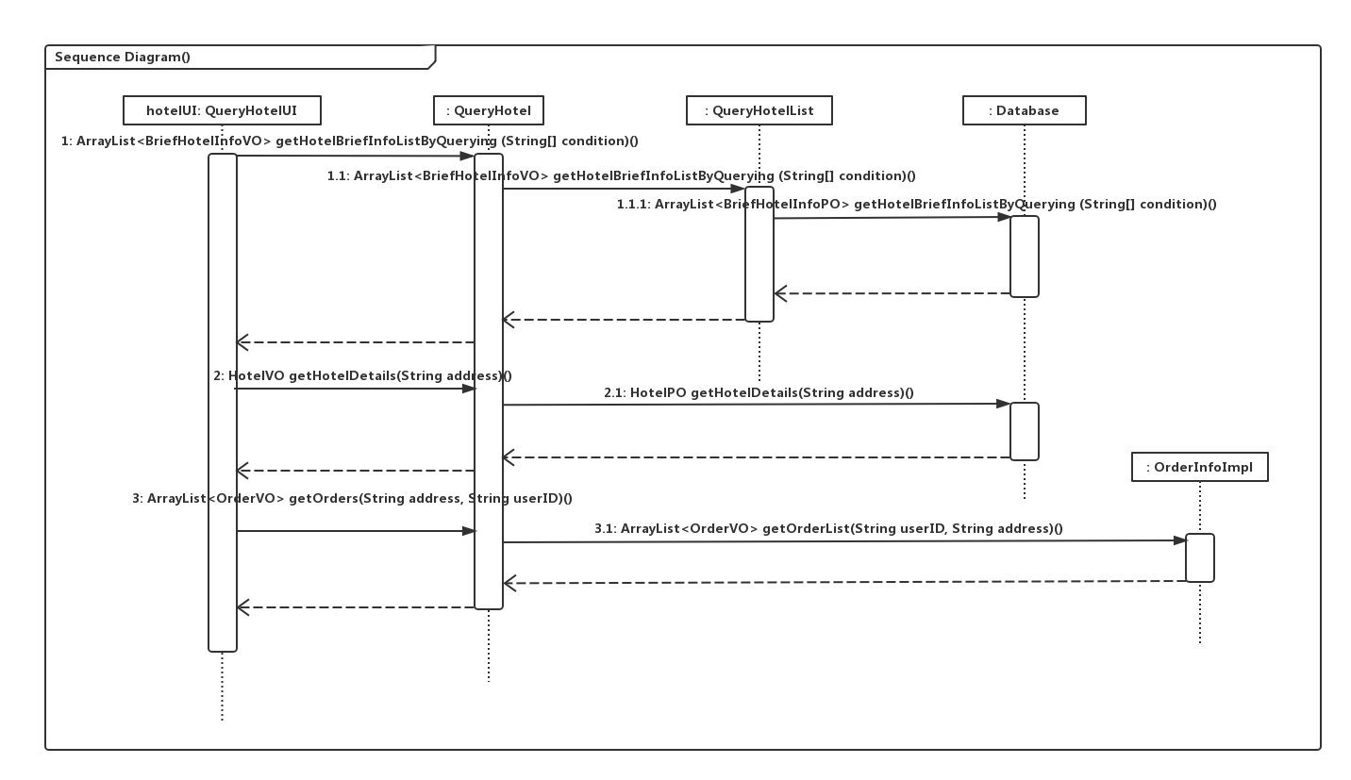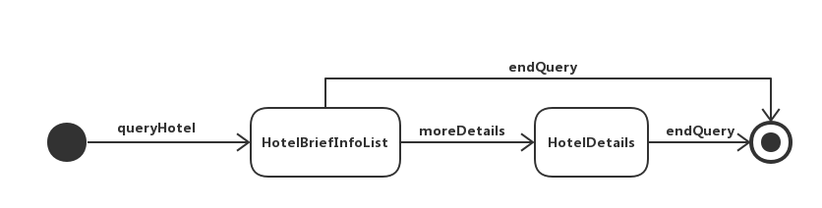

* + - 1. **SearchHotel**

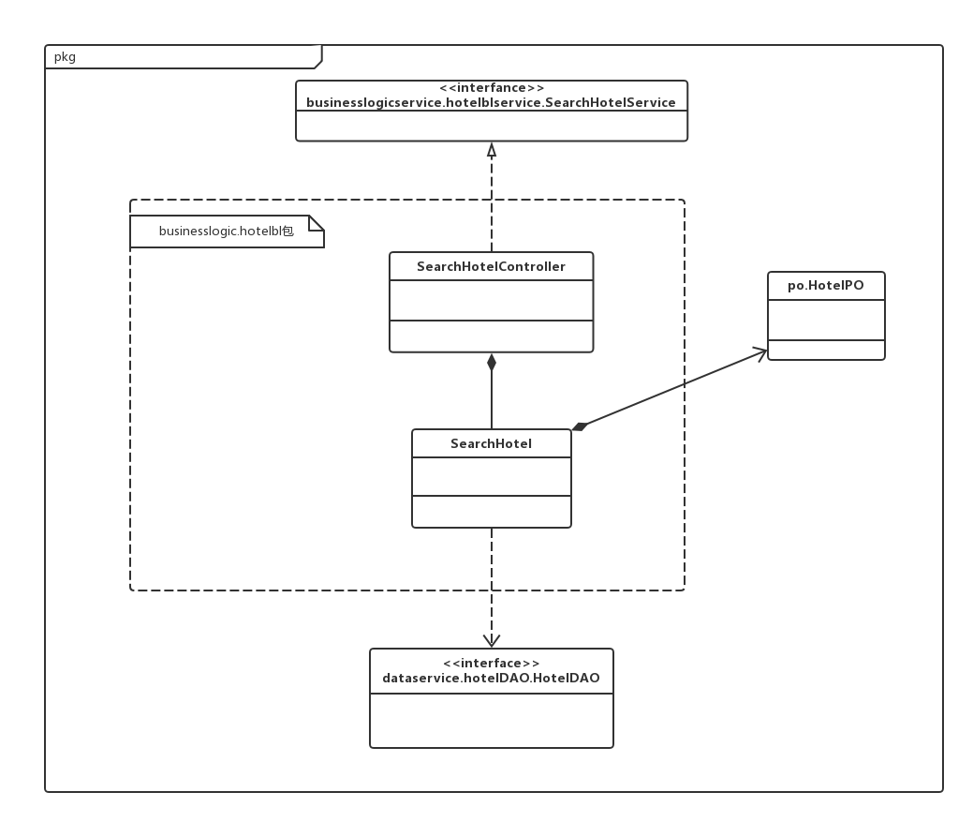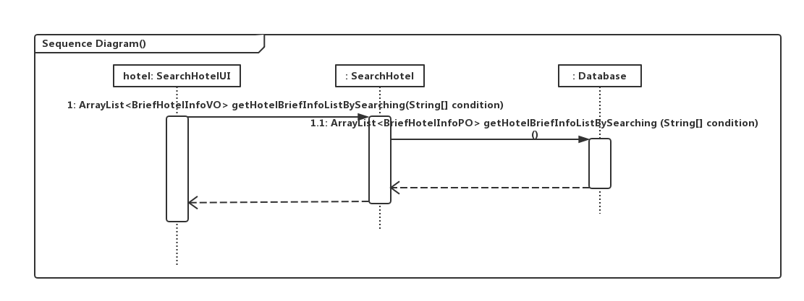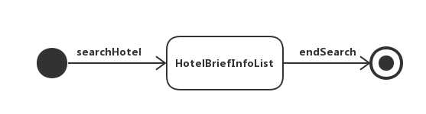

* + - 1. **CheckOrderedHotel**

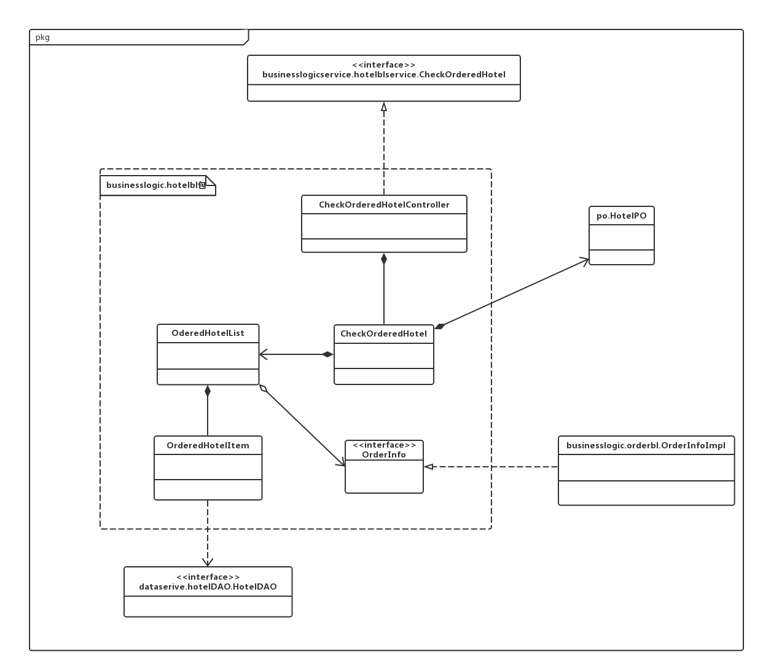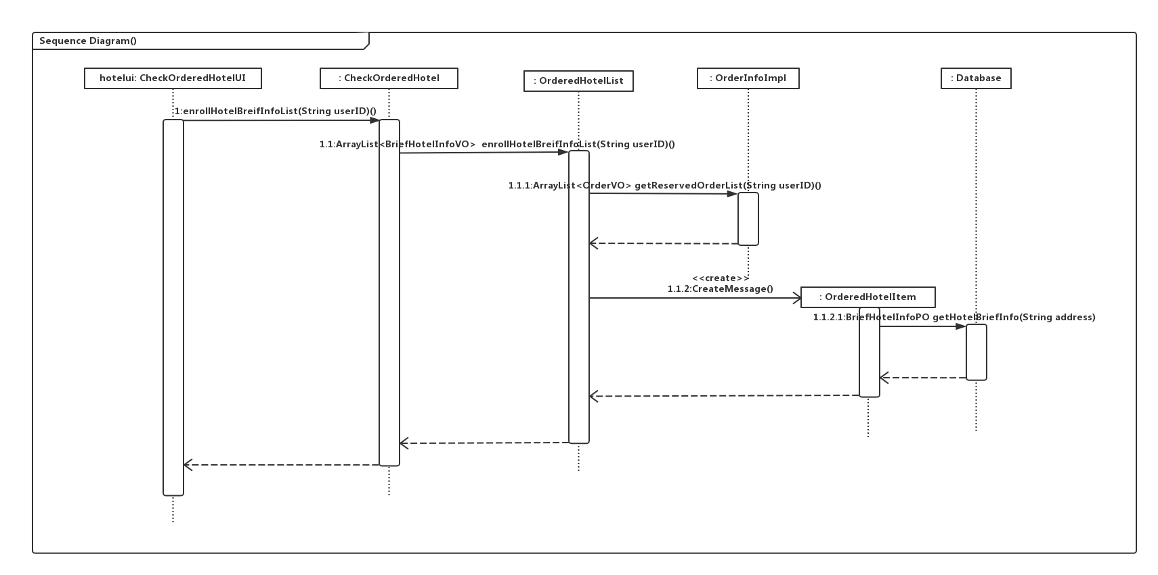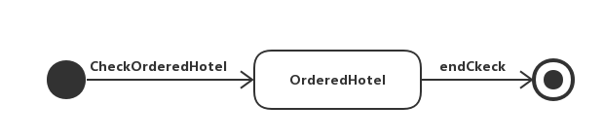

* + - 1. **CommentOnHotel**

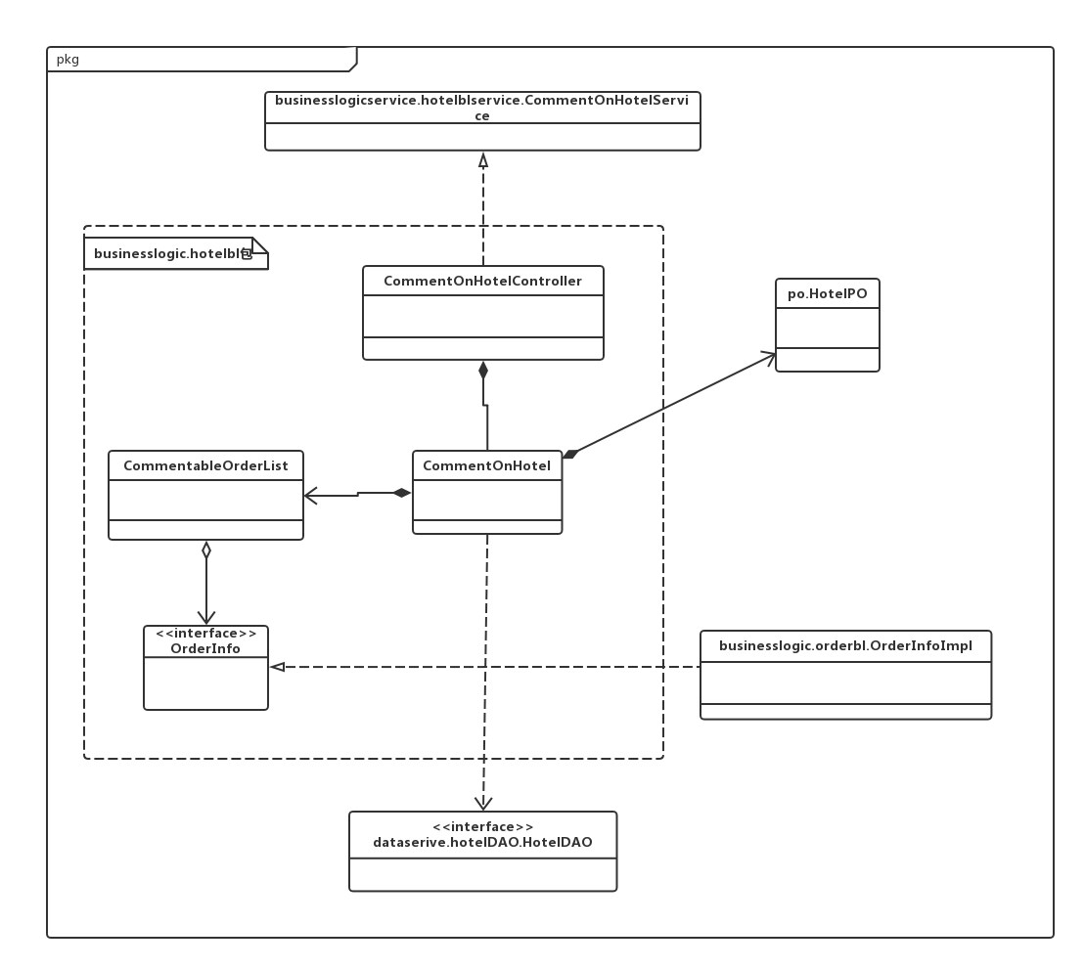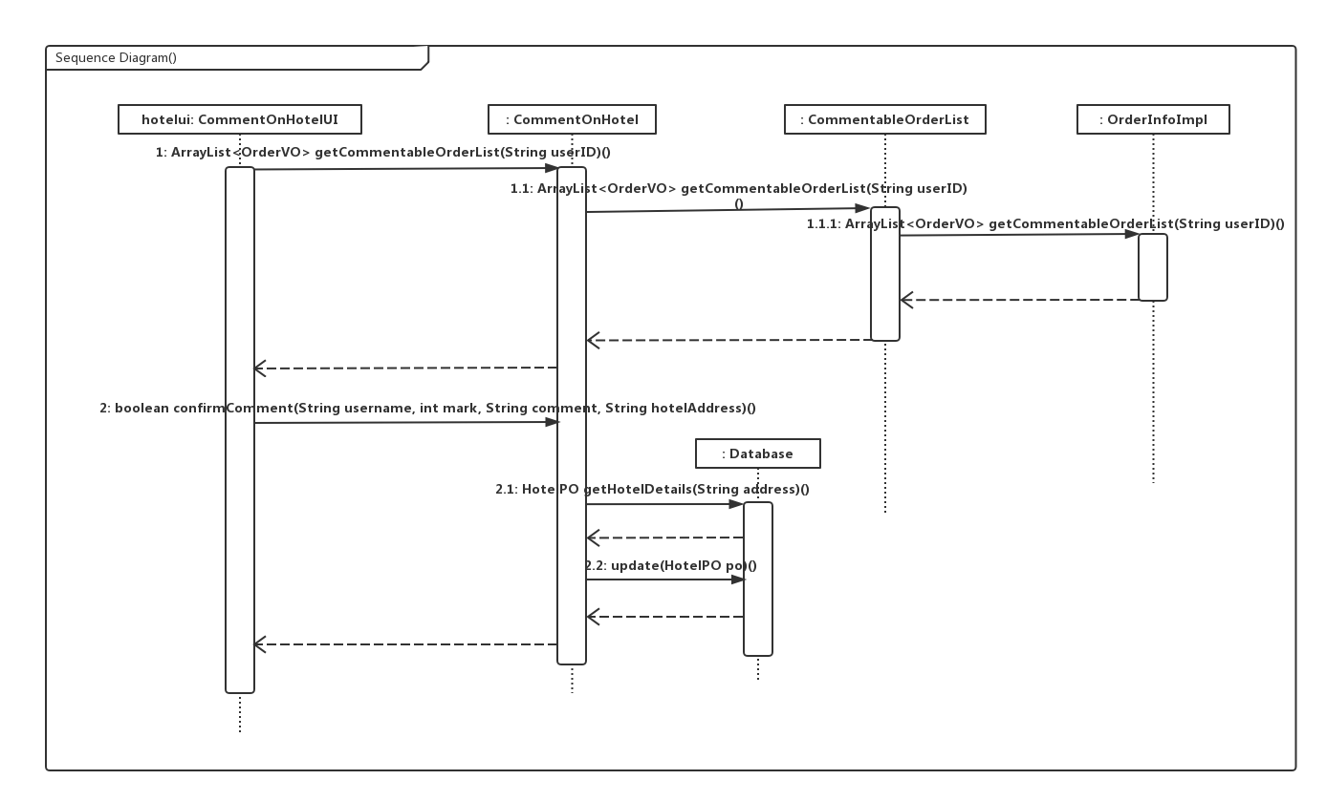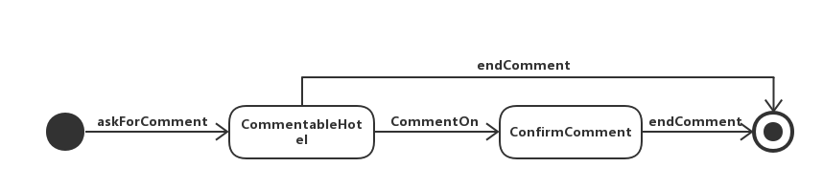

* + - 1. **ImportNewRoom**

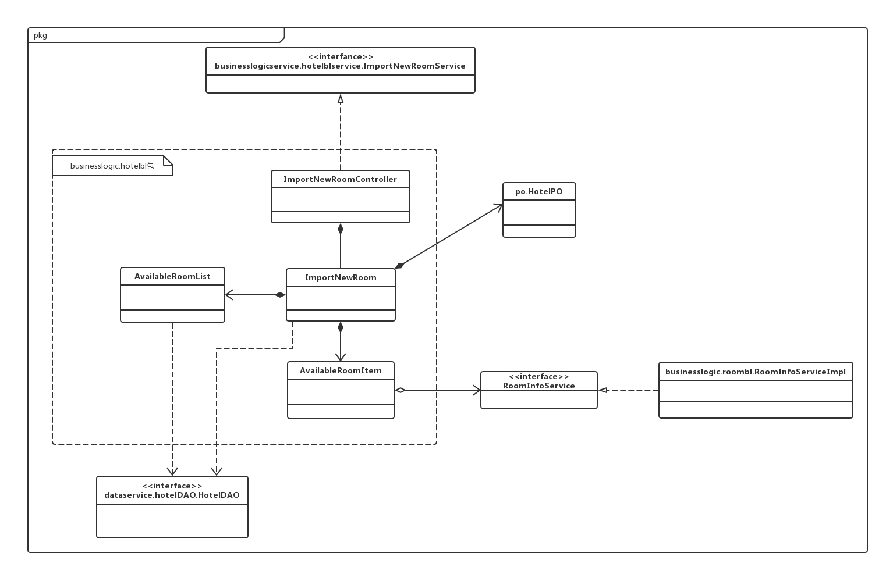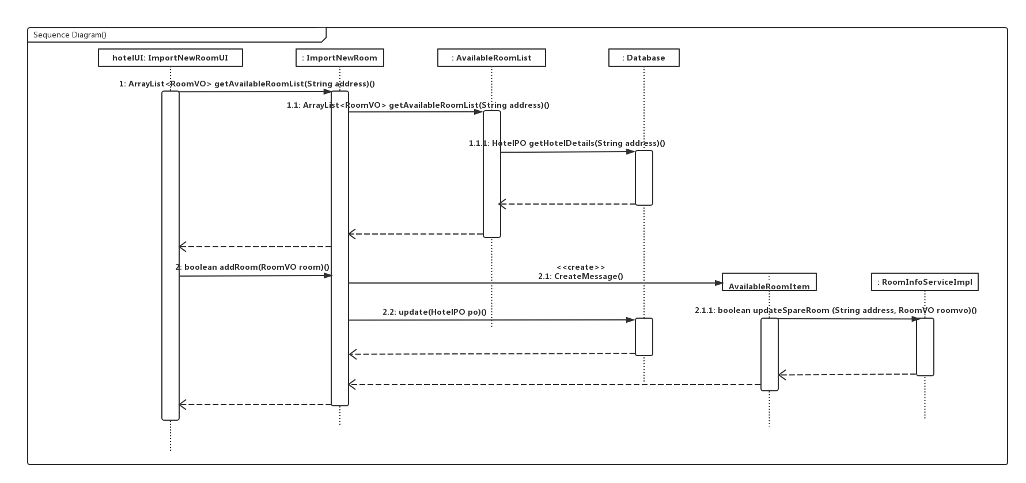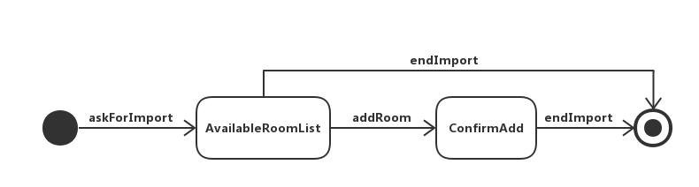

* + - 1. **MaintainHotelBasicInfo**

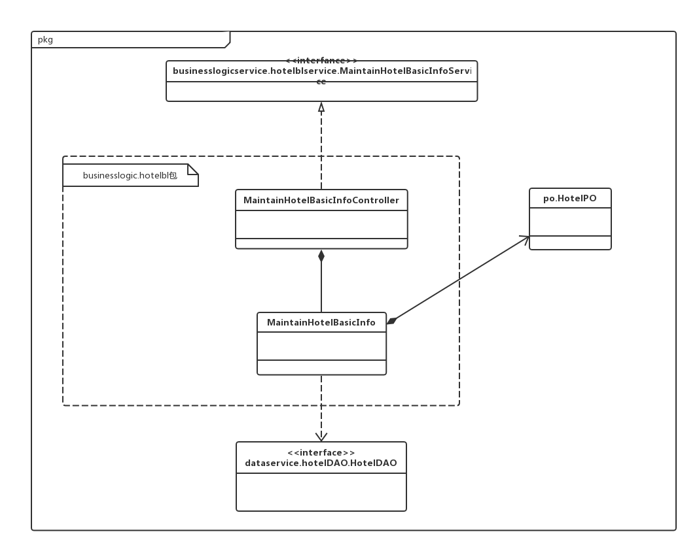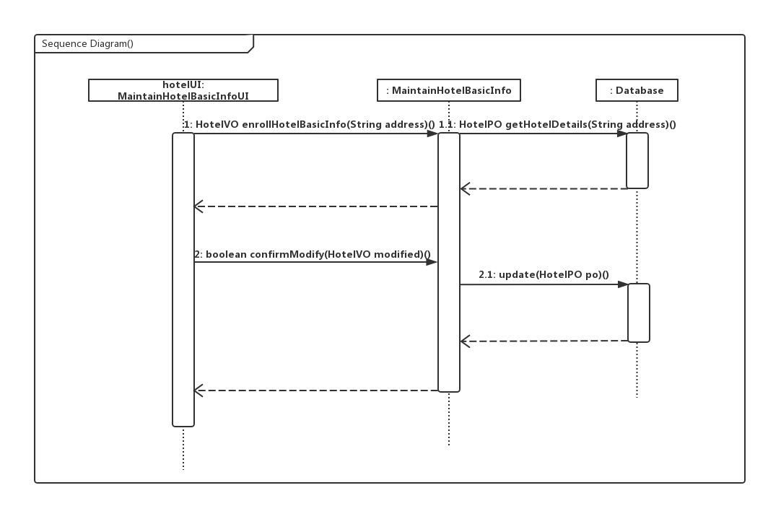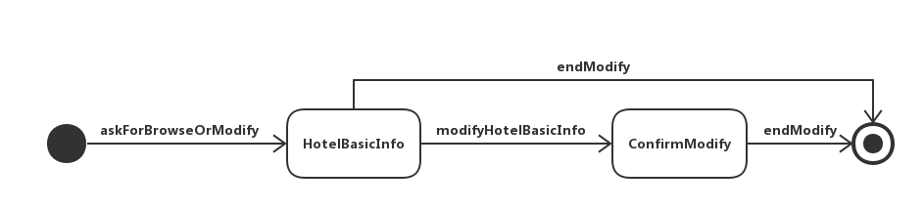

* + - 1. **ManageHotelInfo**

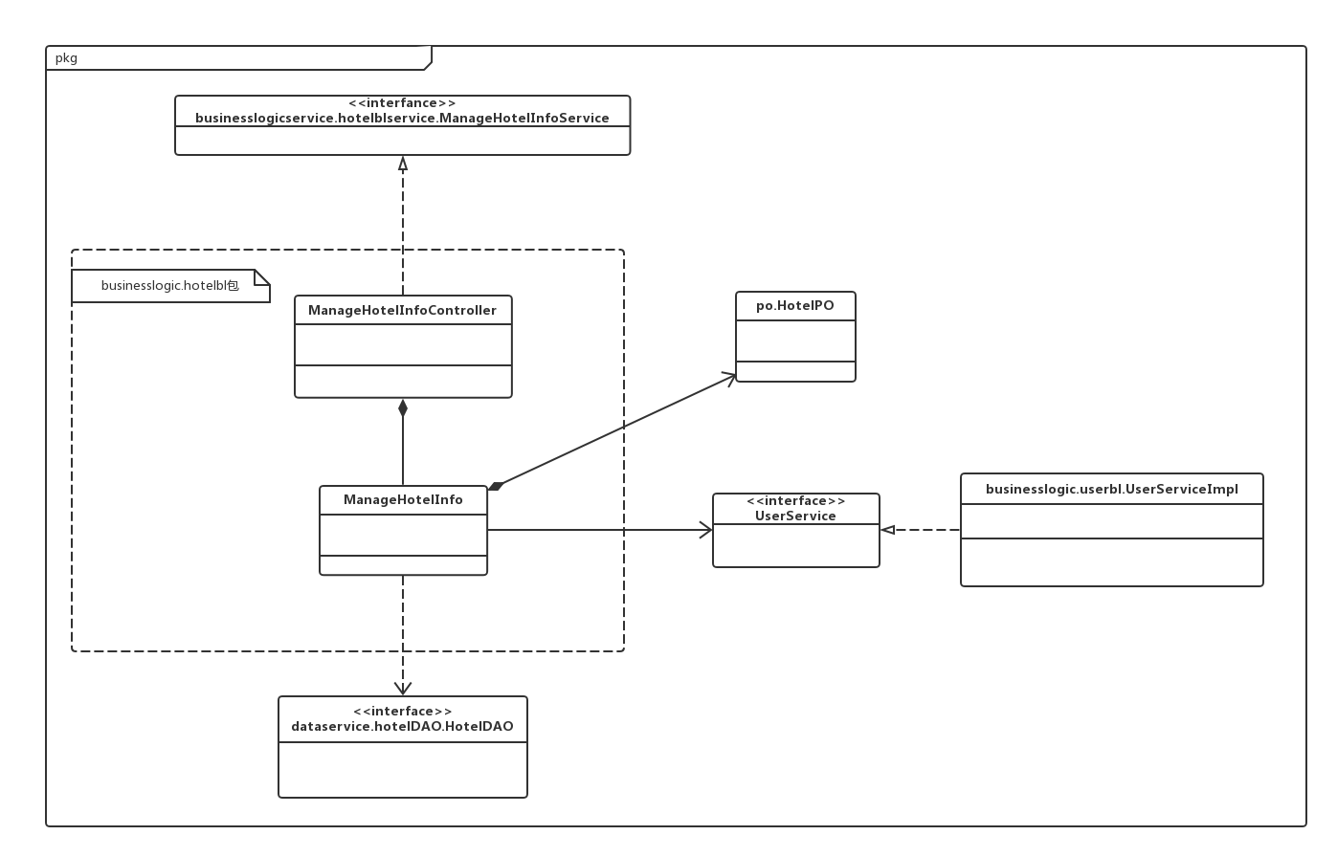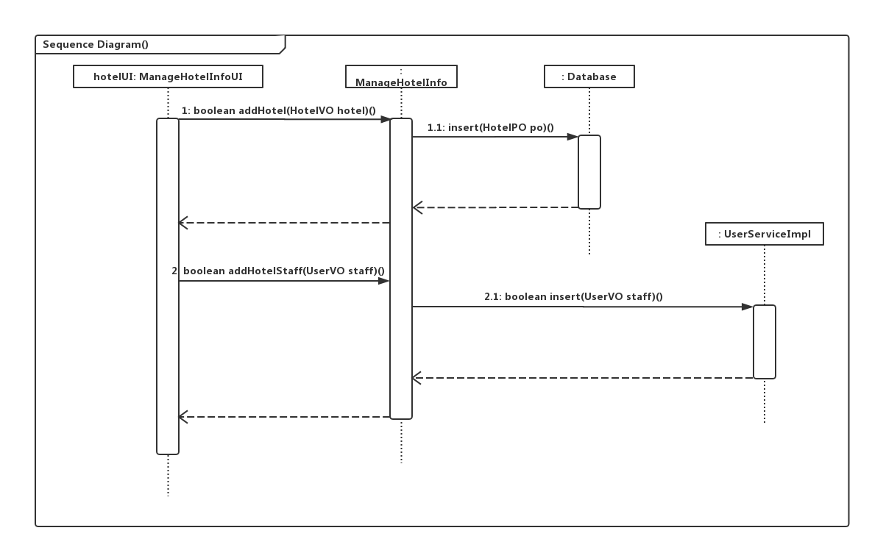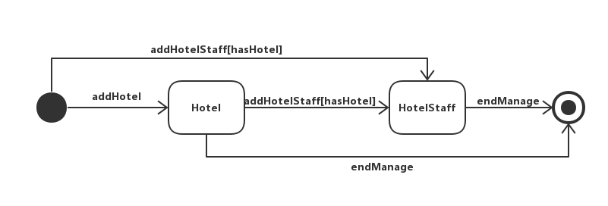

* + 1. **roombl模块**
       1. **BrowseSpareRoom**

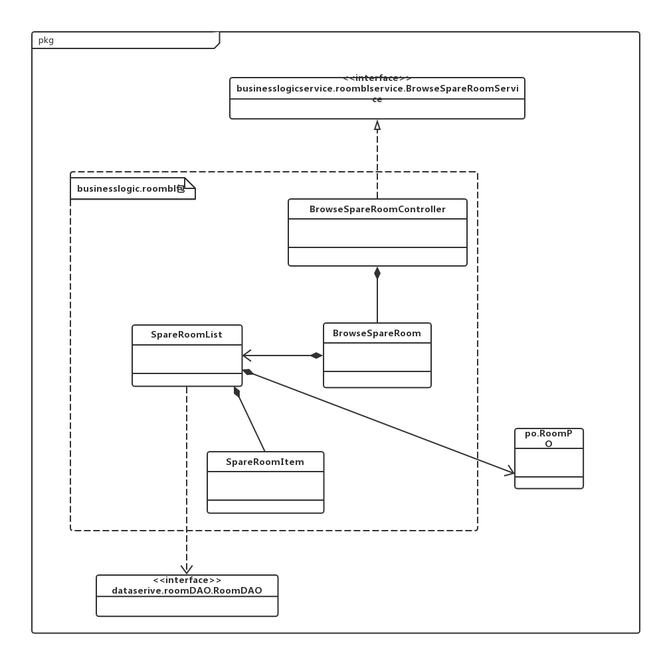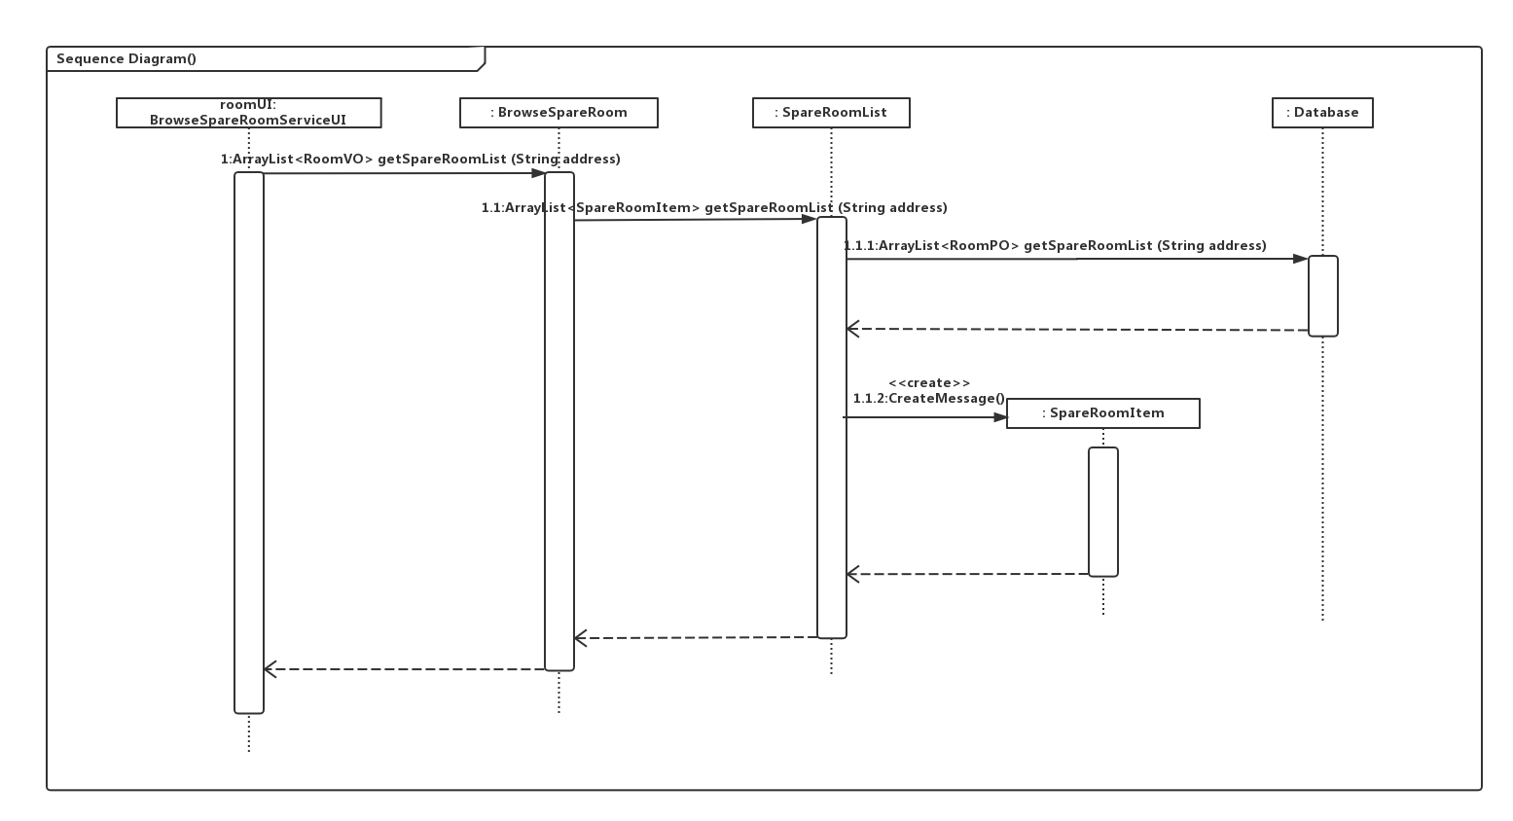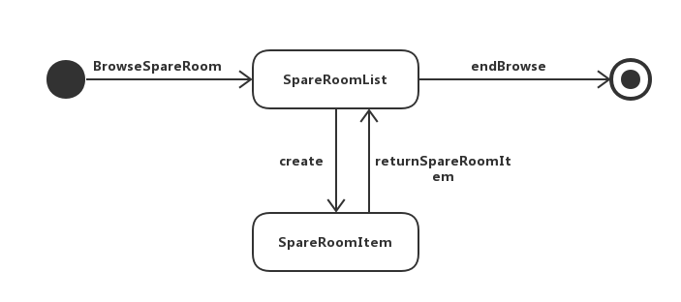

* + - 1. **UpdateCheckIn**

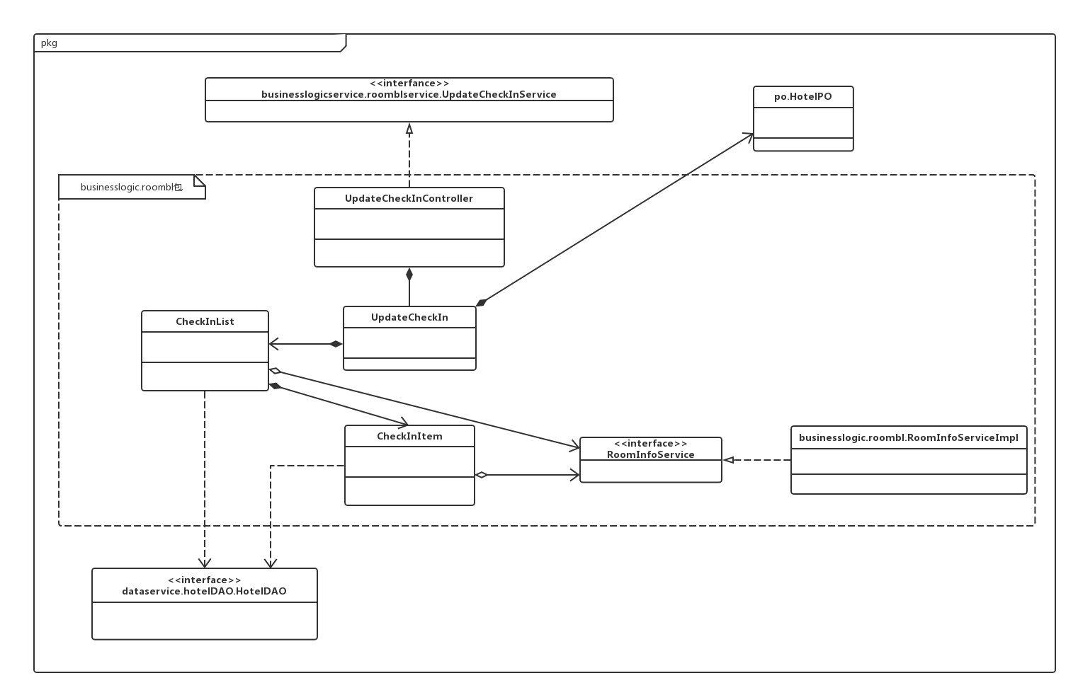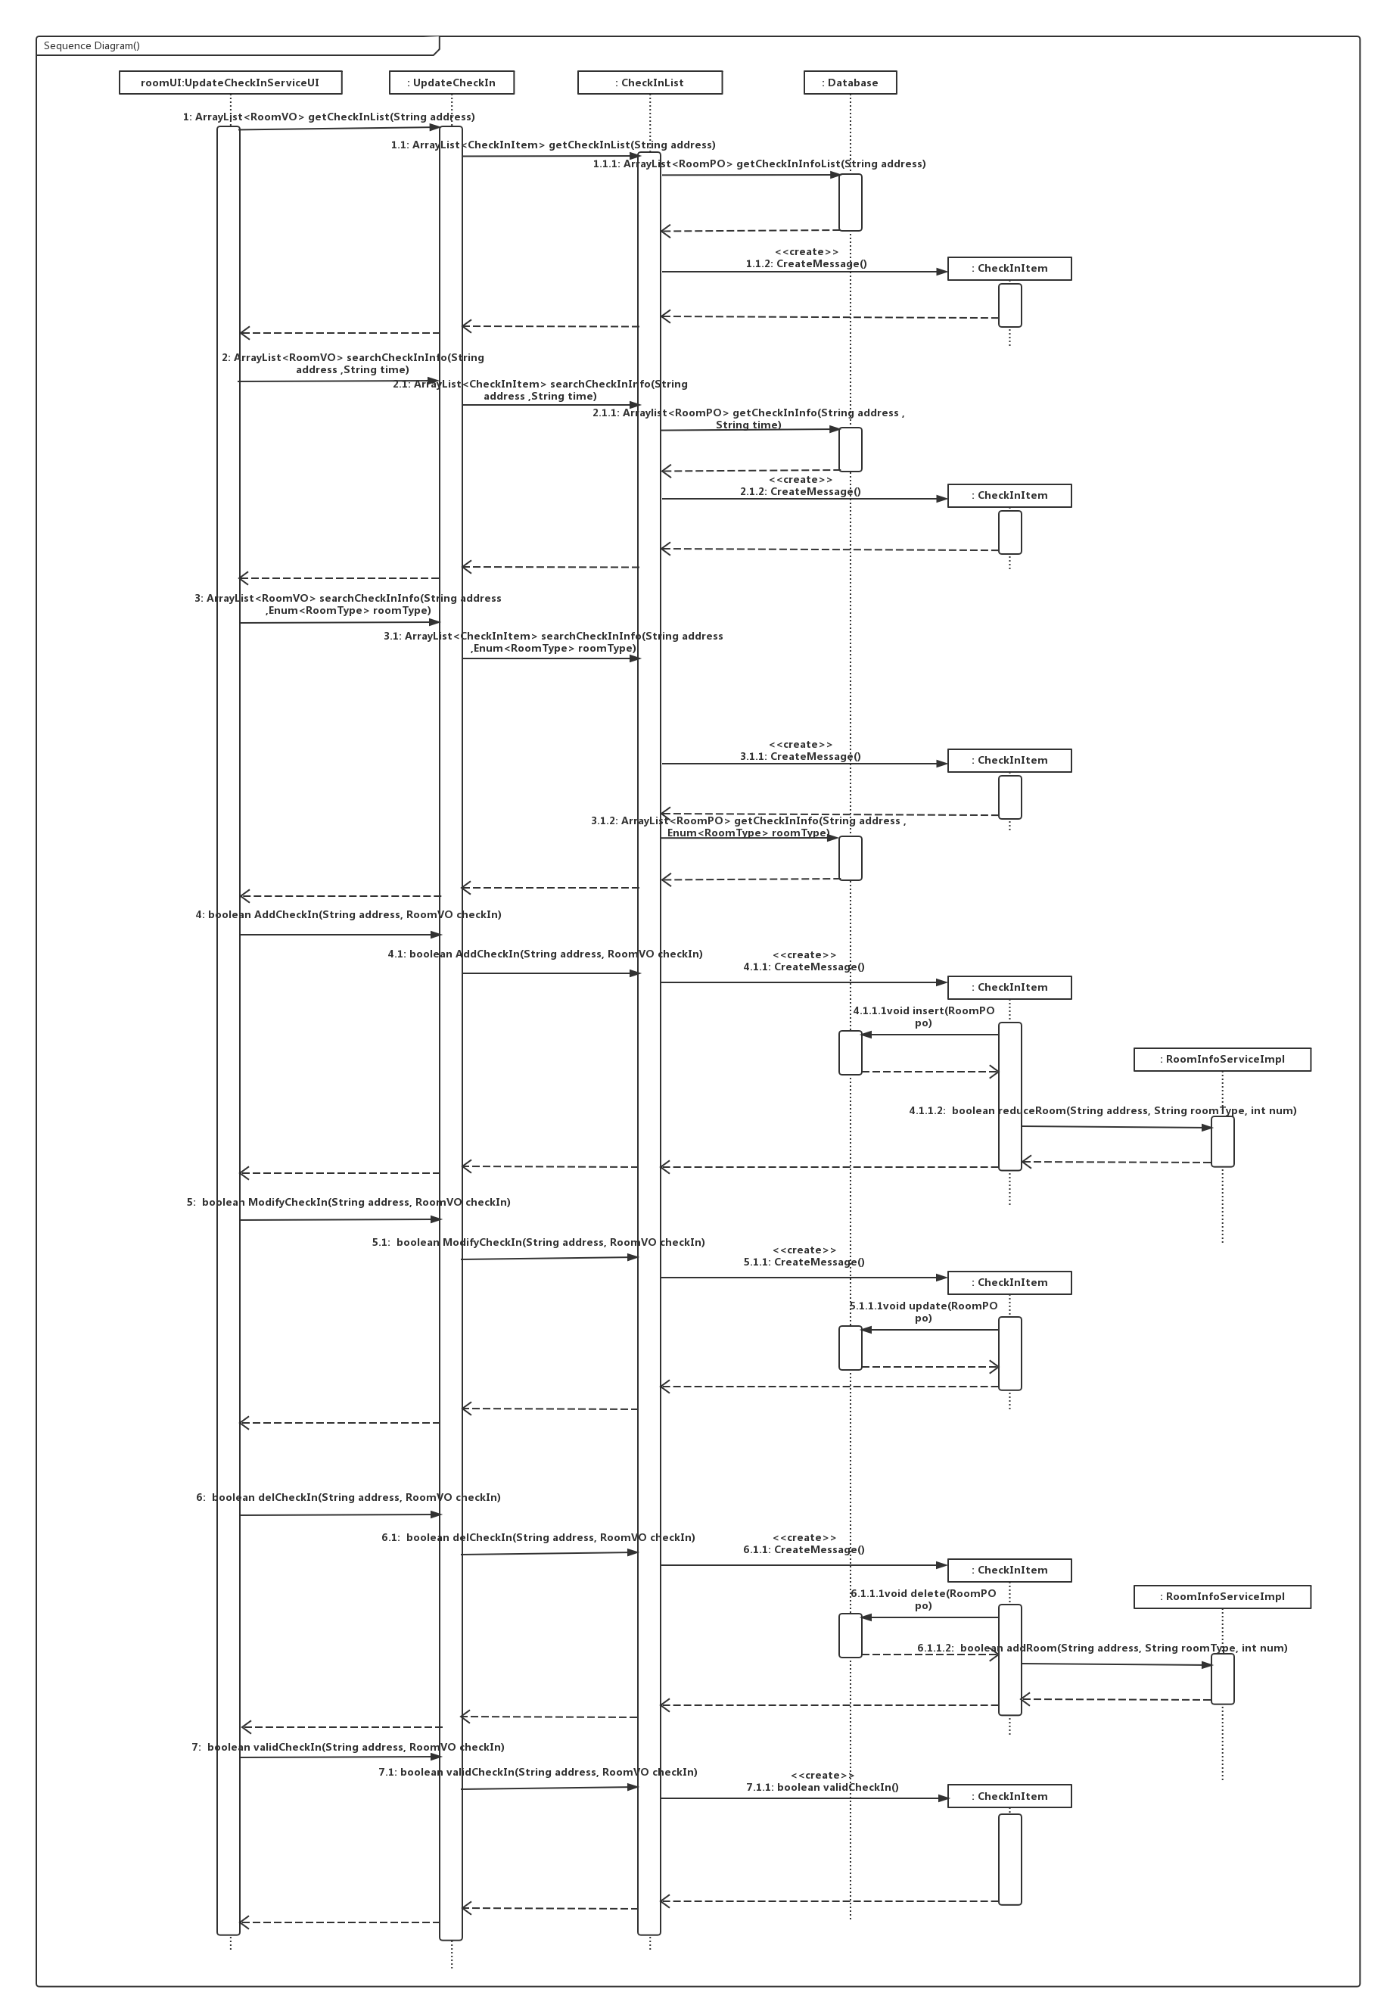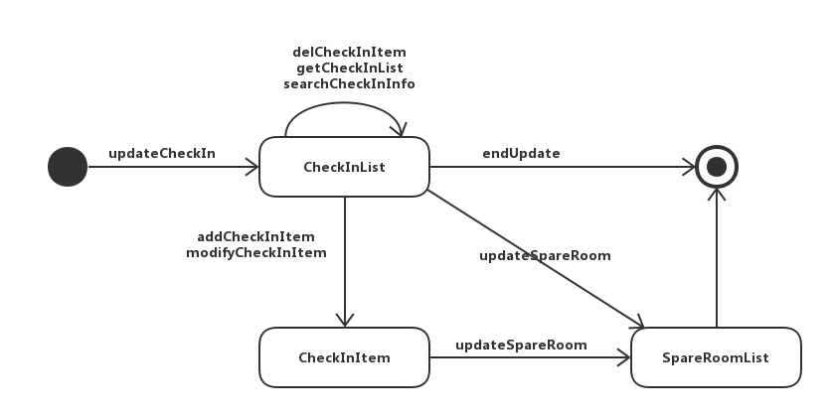

* + - 1. **UpdateCheckOut**

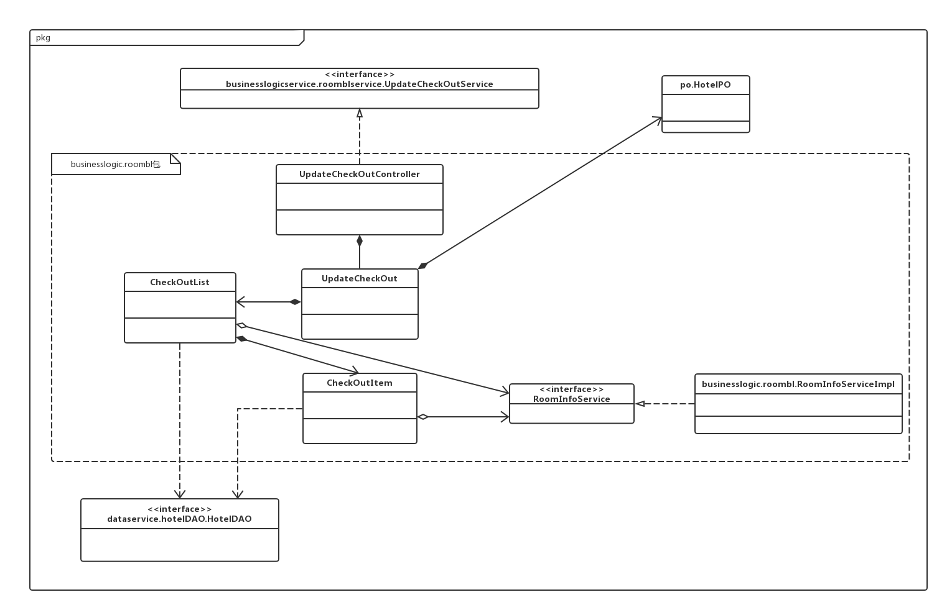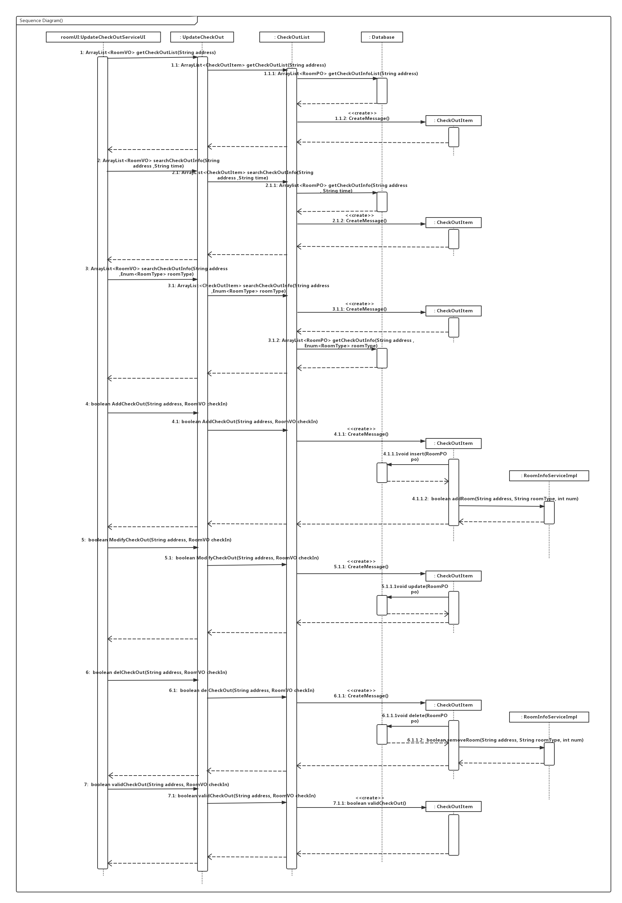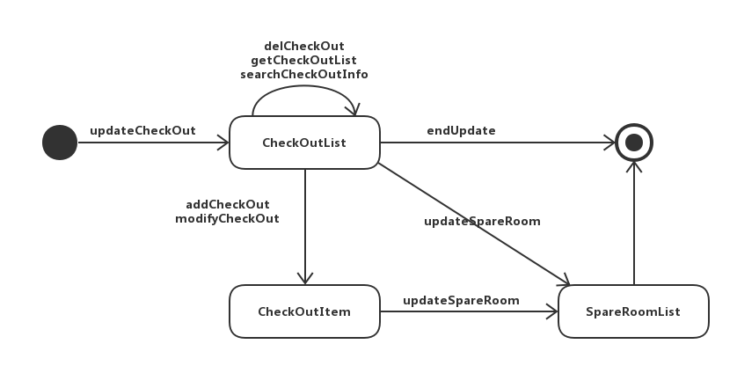

* + 1. **strategybl模块**
       1. **UpdateStrategy**

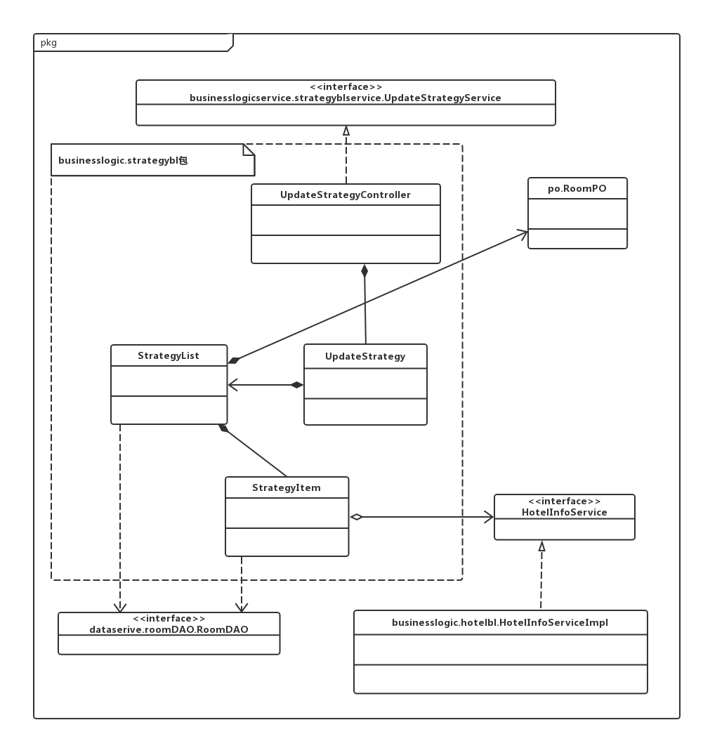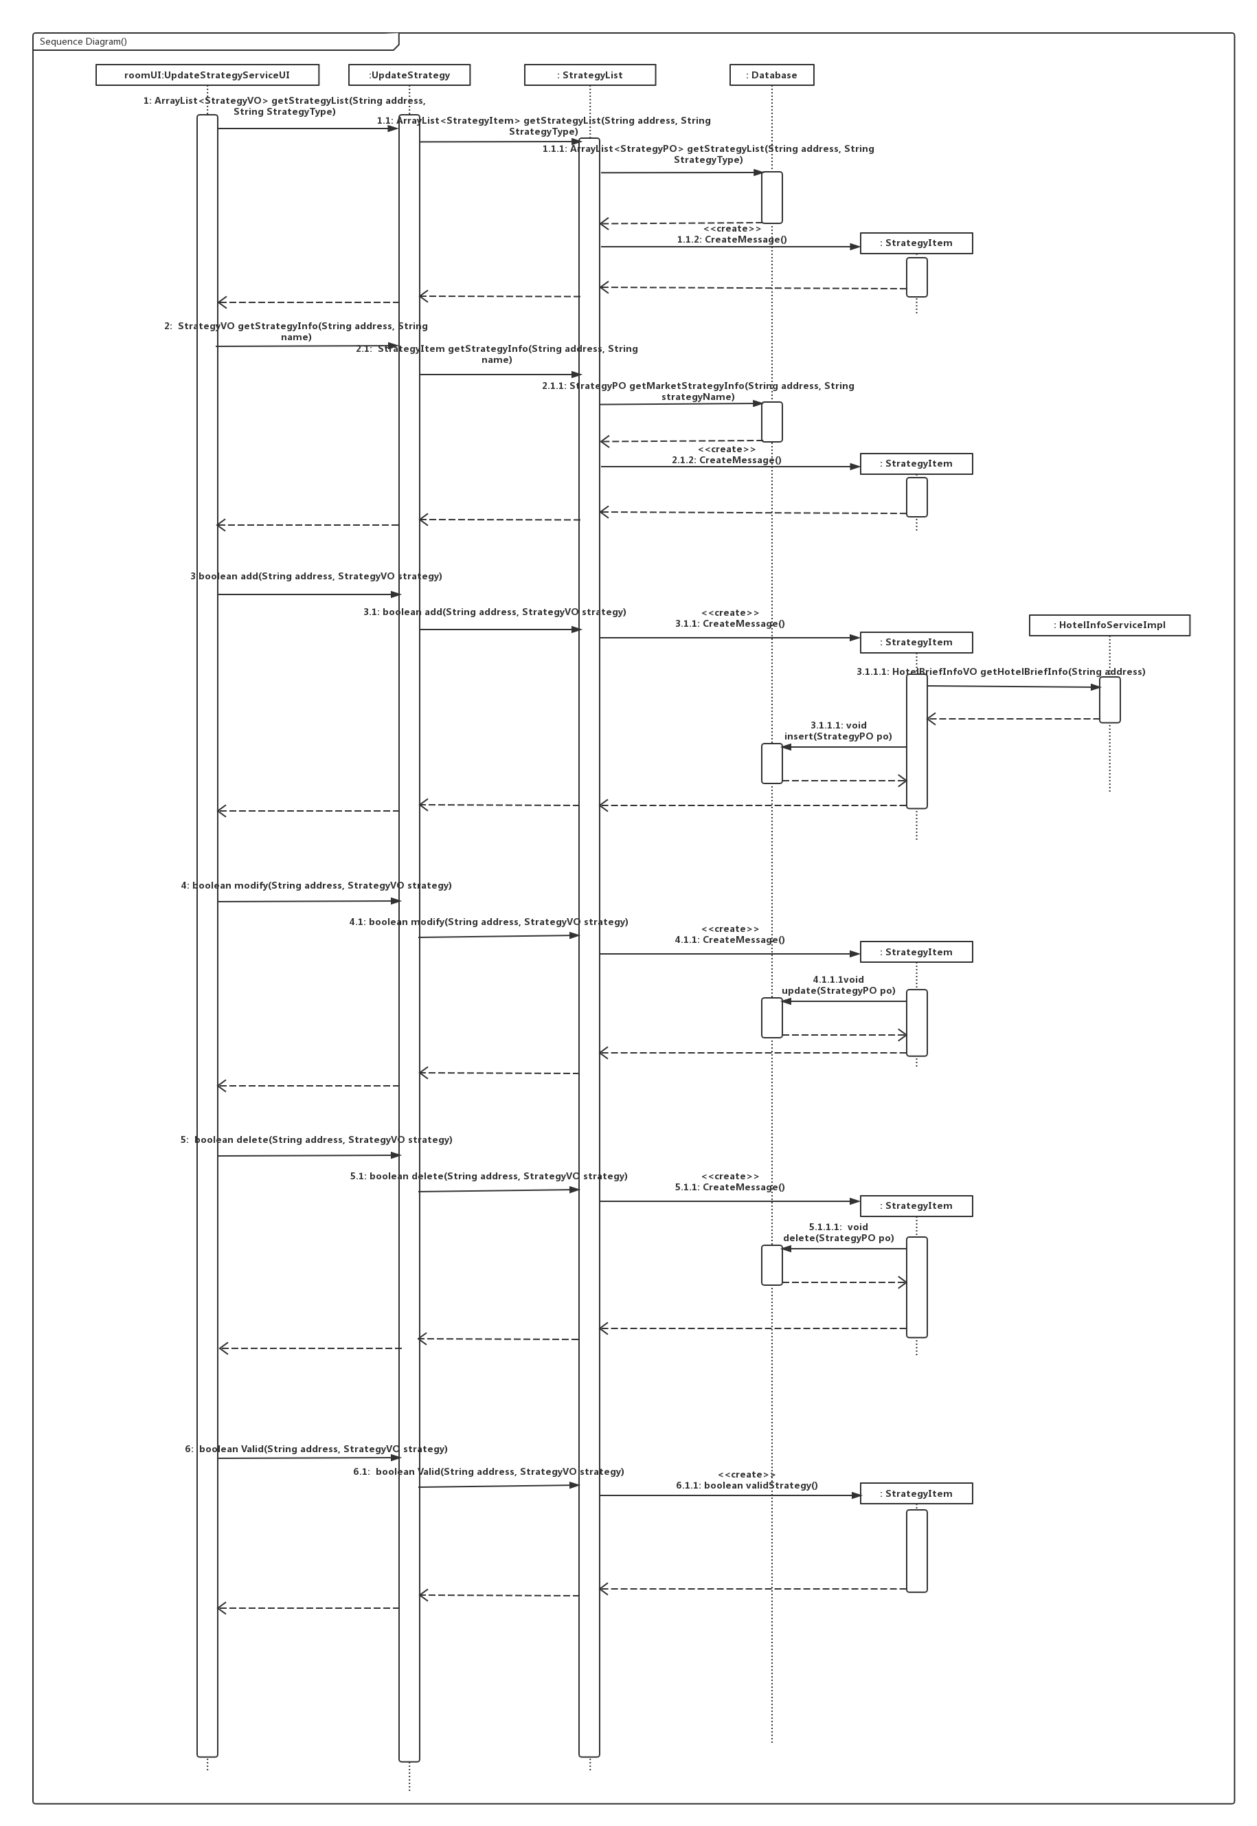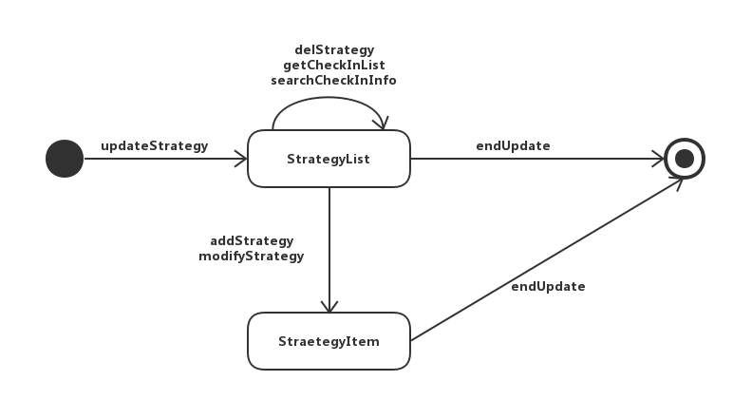

1. **依赖视角**

下图是客户端和服务器端各自的包之间的依赖关系。

